Санкт-Петербургский государственный университет

***Гахович Владислав Юрьевич***

**Выпускная квалификационная работа**

***Роль Чемпионата мира по футболу 2018 года в формировании международного имиджа Российской Федерации (на примере организации работы с иностранными болельщиками).***

Уровень образования: магистратура

Направление 41.04.05 *«Международные отношения»*

Основная образовательная программа *ВМ.5559.* * *«Исследования Балтийских и Северных стран»*

Научный руководитель:

Доцент, кафедра европейских исследований,

Кандидат политических наук,

Ланко Дмитрий Александрович

Рецензент:

Заведующий сектором, ФГБУ СПбНИИФК

Кандидат педагогических наук,

Бадрак Константин Алексеевич

Санкт-Петербург

2019

**Оглавление**

ВВЕДЕНИЕ 3

Глава 1. Влияние «мягкой силы» на современные международные отношения: на примере спортивной дипломатии 8

1.1. Ресурсы мягкой силы в контексте спортивной дипломатии 8

1.2. Спорт как инструмент «мягкой силы». 12

1. 3. Роль спортивной дипломатии в современных международных отношениях. 17

1.4. Имидж 24

Глава 2. Роль Чемпионата мира по футболу 2018 года в формировании международного имиджа Российской Федерации 27

2.1. Путь России к Чемпионату мира 2018 года: экономическая и политическая составляющая организации и проведения турнира. 27

2.2 Формирование положительного имиджа России в рамках FIFA 2018 35

Заключение 49

# **ВВЕДЕНИЕ**

В XXI веке все большее значение в современных международных отношениях обретают проблемы гуманитарного характера. Их решение возможно только при комплексном подходе, с учетом ряда основополагающих факторов, к которым необходимо отнести: уровень напряженности и конфликтности, степень вовлеченности в этот процесс акторов, от официальных лиц государств и международных организаций до представителей широкой общественности.

Одним из явлений глобального масштаба является спорт, который способен объединить людей независимо от их социального статуса, религиозных убеждений, идеолого-мировоззренческих взглядов, расы и т. д. В связи с этим, спорт обладает огромным потенциалом и его роль как инструмента политического влияния только возрастает. Его особое место в международных отношениях подчеркивается появлением феномена спортивной дипломатия, которая позволяет наладить диалог и преодолеть конфликты между странами с помощью спорта. В то же самое время, его можно отнести к одним из механизмов «мягкой силы», которая является основополагающим элементом в борьбе государств за мировое лидерство.

В условиях современного политического и экономического противостояния России со странами запада наше государство все больше делает упор на применение инструментов «мягкой силы» при достижении внешнеполитических целей. Данный тезис прослеживается в таких стратегических документах страны, как Концепция внешней политики Российской Федерации: «неотъемлемой составляющей современной международной политики становится использование для решения внешнеполитических задач, инструментов «мягкой силы», прежде всего возможностей гражданского общества, информационно - коммуникационных, гуманитарных и других методов и технологий, в дополнение к традиционным дипломатическим методам»[1]. Таким образом очевидна роль спорта в международных отношениях и для России, в частности.

Стоит отметить, что наряду с общепринятыми функциями, присущими спорту он активно используется государствами для утверждения своего имиджа и авторитета на мировой арене.

Одним из наиболее ярких примеров реализации спортивной дипломатии, отразившегося на имидже Российской Федерации является Чемпионат мира по футболу 2018 года.

**Актуальность данной работы** обусловлена тем, что Чемпионат мира по футболу 2018 года в России закончился совсем недавно, а его роль в формировании имиджа нашего государства еще слабо изучена.

**Хронологические рамки исследования:** работа в основном посвящена периоду с 2010 г. по 2018 г., когда были осуществлены главные мероприятия в рамках организации и проведения Чемпионата мира по футболу 2018 г. в России.

**Объект исследования** – Чемпионат Мира по футболу 2018 как средство спортивной дипломатии.

**Предмет исследования** – российский опыт подготовки и организации Чемпионата Мира по футболу в 2018 году.

**Цель исследования** – определить роль Чемпионата мира по футболу 2018 года в формировании международного имиджа Российской Федерации.

Заданная цель определила постановку и решение следующих **задач исследования:**

1. Рассмотреть спорт как инструмент «мягкой силы» в международных отношениях;
2. Проанализировать влияние масштабных спортивных событий на формирование позитивного международного имиджа страны;
3. Рассмотреть процесс организации и проведения Чемпионата мира по футболу 2018 года в России;
4. Изучить мнение иностранных болельщиков относительно проведения Чемпионата мира по футболу 2018 года в России;

**Степень научной разработанности проблемы.** Выбранная для исследования тема представляется своевременной и научно оправданной. Большинство отечественных и зарубежных исследователей основной акцент делают на том, как в рамках спортивной дипломатии спорт взаимодействует с политикой и экономикой, какое влияние он оказывает на публичную дипломатию.

Среди научных работ, посвященных проблемам дипломатии, а также исследований особенности внешнеполитической деятельности государства и места в ней спорта, необходимо выделить работы таких авторов, как: С. Анхольт и Д. Хильдрет[2], Н.П. Бродская[3], П.А. Виноградов и В.А. Савин[4], Т. В. Зонова[5], Е. В. Анохин[6], К. А. Алексеев[7], Н. М. Боголюбова и Ю. В. Николаева[8], Ж. Мейно[9], Дж. Най[10], К. Боулдинг[11] и другие.

**Источниковая база исследования.** В данной работе в качестве источников использовались официальные международные документы, законодательные акты Российской Федерации, выступления официальных лиц. в которых подчеркивается особая роль спорта в международных отношениях: Устав ФИФА[12], Олимпийская хартия[13], Концепция внешней политики Российской Федерации[14], Федеральный закон № 108-ФЗ от 7 июня 2013 г. «О подготовке и проведении в Российской Федерации чемпионата мира по футболу FIFA 2018 года, Кубка конфедераций FIFA 2017 года и внесении изменений в отдельные законодательные акты Российской Федерации»[15], Постановление Правительства Российской Федерации от 20 июня 2013 г. № 518 «О Программе подготовки к проведению в 2018 году в Российской Федерации чемпионата мира по футболу»[16], Общенациональная стратегия развития футбола в Российской Федерации на период до 2030 года[17], комментарий Президента РФ В.В. Путина о подготовке к проведению в России чемпионата мира по футболу 2018 года[18], брифинг официального представителя МИД России М. В. Захаровой[19] и т. д.

**Теоретические и методологические основы исследования**: в основе исследования лежит метод компаративного подхода. Для раскрытия понятий «спорт», «спортивная дипломатия», «имидж» и «мягкая сила» и рассмотрения конкретных примеров их воздействия на государство и общество используется исторический подход. Также был проведен социологический опрос среди иностранных футбольных болельщиков.

Благодаря системному подходу удалось исследовать роль и значение инструментов спортивной дипломатии в современной внешнеполитической повестке дня России в контексте подхода к организации и проведению Чемпионата мира по футболу 2018 года.

**Структура исследования:** работа состоит из введения, двух глав, заключения, списка использованных источников и литературы, списка приложений.

# **Глава 1. Влияние «мягкой силы» на современные международные отношения: на примере спортивной дипломатии**

## **1.1. Ресурсы мягкой силы в контексте спортивной дипломатии**

Прежде всего, необходимо раскрыть понятие «мягкой силы» и выяснить то, какую роль этот феномен играет в международных отношениях, какими способами реализуется в современном мире. Поэтому следует обратиться к трудам одного из основателей теории неолиберализма наряду с Робертом Кеохейном[20] [21] американскому политологу – Джозефу Наю, сформулировавшему концепцию мягкой силы. Он дал ей следующее определение: «форма политической власти, способность добиваться желаемых результатов на основе добровольного участия, симпатии и привлекательности, в отличие от «жёсткой силы», которая подразумевает принуждение против воли»[22].

В связи с этим, стоит отметить, что жесткая сила заключается в использовании военных и экономических рычагов, с целью оказания давления на объект воздействия. Она основана на использовании механизма принуждения и активно применялась в политике XX века, о чем свидетельствуют две мировые войны, многочисленные локальные конфликты с участием великих держав.

В противовес данной концепции Дж. Най предложил сделать акцент на оборотной стороне медали – мягкой силе. Очевидно, что используя ее государство способно без применения военной мощи предложить свои культурные и идеологические ценности всему миру, повлиять на общественное мнение и создать положительный образ своей страны. Соответственно, ее использование позволяет получить больше выгод при меньших затратах, добиться гегемонии на мировой арене без жертв. В свою очередь, Дж. Най отмечает, что в авторитарных странах правители предпочитают применять военные и принудительные средства, а в демократических делают упор на тактику убеждения[23].

Примечательно, что привлекательный набор ценностей и убеждений может побудить человека или страну подражать другому из-за стремления достижения таких же результатов. В международной политике сила страны, связанная с масштабом мягкой силы, зависит от ценностей и выражения культуры. Несмотря на то, что применение мягкой силы – процесс трудоемкий, требующий большого профессионализма, при умелом подходе и правильной стратегии он может играть ключевую роль в международных делах. Ведь, когда государство теряет позиции по военным или по экономическим показателям, остается только мягкая сила.

Обозначим источники и ресурсы мягкой силы. Существует три основных ресурса, которые государство использует в политике мягкой силы: культура, политические ценности и внешнеполитический курс страны. Прежде всего, стоит начать с культуры, которая рассматривается как совокупность ценностей и традиций, составляющих государство. Так может быть высокая и популярная культура. Первый вид состоит из литературы, искусства и образования, а второй связан с массовыми развлечениями. С помощью разнообразных мероприятий культурной направленности, от выставок до крупных мега-событий, можно продвигать свои ценности, которые будут привлекательны для других стран. Так, например, американская культура претерпела значительные изменения в течение многих лет, но в какой-то мере присутствует во всем мире. Можно вспомнить о производстве голливудских фильмов, культуре фастфуда, поп-музыке, о тех идеалах американцев, которые повлияли на остальной мир. Эффективность культуры должна измеряться ее способностью прижиться за пределами своей страны.

Важно подчеркнуть, неоценимую роль языка в реализации культурного воздействия. К сожалению, если говорить о России, то очевиден факт снижения числа пользующихся русским языком на территории постсоветского пространства, что в свою очередь означает падение роли отечественной культуры, как доминирующей в регионе. Элитарная культура затрагивает достаточно узкое количество ценителей, массовая же в ближайшее время объективно не сможет конкурировать с западной[24].

Для Российской Федерации важную роль играет политический ресурс, выраженный в особом месте государства в жизни граждан. Так, например, в нашей стране проводятся различные мероприятия по сохранению исторического наследия и памяти о подвигах нашего народа, что позволяет воспитывать молодежь в духе патриотизма и любви к своей родине, что препятствует навязыванию культуры извне. Важно отметить тот факт, что крупные международные мероприятия в области культуры, спорта и науки также благосклонно влияют на поддержку политического курса населением России. Ведь благодаря мега-событиям повышается роль нашей страны на мировой арене, ее имидж в глазах общества. Все это приводит к тому, что выделяется консолидация внутри страны и сильное национальное самосознание, сохраняющееся гражданами и за рубежом[25].

Если же говорить о внешнеполитической линии государства, то значительную роль здесь играет фактор репутации на международной арене. В течение многих лет Россия показывает незыблемость идеалов и уважения к мировому сообществу, следование положениям международных договоров, соблюдению прав человека, выступает в роли защитника от глобальных угроз, таких как терроризм, оборот наркотиков, преступность. По идее все это должно придать стране более привлекательный характер, увеличить интерес к ней и ее ценностям.

Необходимо отметить, что использование «мягкой силы» имеет ряд препятствий, которые создают трудности в политике ее реализации. В первую очередь, это фактор геополитический, когда страны, подвергаемые воздействию, будут искать противовес культурному и идеологическому влиянию своего более крупного соседа в лице других держав. Второй фактор – исторический, в основе которого лежат устоявшиеся столетиями противоречия, антагонизм между народами, которые вряд ли можно преодолеть с помощью «мягкой силы». Последним, но не менее значимым является фактор культурологический, что подчеркивается тезисом о том, что разные страны по-разному оценивают свое место в истории[26]. Так, например, российский политолог Т. А. Алексеева отмечает, что Россия всегда видела себя страной «догоняющей», ориентированной на одобрение «идущих впереди»[27].

Соответственно, можно сделать вывод, что государство должно использовать «мягкую силу» с целью привлечения на свою сторону как можно большего числа людей по собственной воле, а не путем принуждения. Одним из наиболее действенных рычагов можно считать спортивную дипломатию, которая посредством спорта реализует политику «мягкой силы». Поэтому большое значение имеет проведение крупных спортивных событий, ведь они не только дают государству возможность продемонстрировать свои экономические и политические возможности, но способствуют пропаганде своих культурных ценностей остальному миру.

В связи с тем, что спорт является инструментом «мягкой силы» необходимо перейти к раскрытию его понятия.

## **1.2. Спорт как инструмент «мягкой силы».**

В первую очередь, надо сказать о том, что роль спорта в современных международных отношениях крайне велика. Страны могут использовать его для распространения своего влияния в мире. Это и есть связь мягкой силы и публичной дипломатии государства со спортом[28]. В связи с эти необходимо выделить ряд основополагающих функций спорта: интеграционная, воспитательная, рекреационная, зрелищная, соревновательная, экономическая, политическая и престижная. Наибольший интерес для нас представляет последняя функция, связанная с использованием спортивных достижений для укрепления имиджа на мировой арене.

Спорт может быть использован как инструмент «мягкой силы» как на международном, так и на национальном уровнях. Миростроительство и государственное строительство могут быть достигнуты через четыре механизма спортивной дипломатии и политики: формирование имиджа; создание платформы для диалога; доверительное строительство; примирение, интеграция и антирасизм[29].

В то же самое время, спорт может использоваться в качестве политического оружия для достижения определенных целей, и, как пишет Франсуа Каррар: «отношения между политическими властями и миром спорта постоянны, часто непредсказуемы и увлекательны»[30]. Отношения между ними очень важны и взаимны, ведь даже несмотря на ключевую роль правительства в принятии решений в стране, спорт может дать стимул и сыграть большую роль в «политической игре»[31] .

По словам Ф. Каррара, существуют три типа отношений между спортом и правительствами, и они представляют собой разные подходы, которые часто отражают ситуацию в стране и ее положение в международной арене.

Первая концепция рассматривает спорт как орудие в руках государства, обладающего полным контролем над этой сферой. Пример стран с тоталитарными режимами может идеально соответствовать такому виду управления. В этом случае спорт не может быть отделен от фигуры государства и не имеет самостоятельности в принятии решений. Также этом пишет французский социолог Ж. Мейно, подчеркивая, что чаще политика влияет на спорт, чем наоборот[32].

Вторая концепция предполагает спорт как частную организацию, которая не имеет ничего общего с государством. Наилучшим примером могут служить англосаксонские страны, которые рассматривают спорт как принадлежащий независимую сферу.

Третья концепция рассматривает спорт как точку баланса между частными и государственными структурами. Правовые условия устанавливаются правительствами, а управление событиями и практикой зависит от государственных органов[33].

Эти три способа взаимоотношений правительств и спорта, связаны с внутренней политикой. Ситуация меняется, когда отношения осуществляются на международной арене.

Решающую роль здесь приобретают международные организации, которые являются важными акторами в современном мире. Организация Объединенных Наций, ЮНЕСКО и Европейский союз продвигают политику, касающуюся развития спорта в жизни каждого человека[34]. Помимо этого, большое значение имеют международные неправительственные организации, к числу которых можно отнести Международный олимпийский комитет (МОК), Союз европейских футбольных ассоциаций (УЕФА), Международная федерация футбола (ФИФА) и т. д. В их деятельность входит решение по вопросам проведения крупных спортивных мероприятий и выбор страны - хозяйки данного мега-события. В свою очередь, право организации и проведения таких масштабных турниров как Чемпионат мира по футболу или Олимпийские игры является особой честью и предоставляет огромные возможности для экономики страны, становится мощным политическим инструментом.

Например, через год после окончания апартеида Нельсон Мандела, который был избран президентом Южно-Африканской республики, решил принять у себя Кубок мира по регби. Нельсон Мандела был «черным», в то время как большинство населения было и остается «белым». Регби было видом спорта для высших классов, и у черных во времена режима апартеида не было возможности практиковать его[35]. Президент полагал, что подготовка к этому событию, а затем и его последующая реализация могут стать поводом для окончательного прекращения конфликта между белыми и черными.

Еще один важным примером, демонстрирующим роль спорта в политике, является так называемая «дипломатия пинг-понга», когда американскую команду по настольному теннису пригласили провести несколько дней в Китае, что позволило открыть диалог между США и КНР. В данном случае, как нельзя лучше подходит тезис о том, что спорт – это способ объединения населения и поиска общих соглашений для проектов миростроительства[36]. Политикам необходимо использовать спортивный ресурс для повышения привлекательности государства.

С другой стороны, спорт не рассматривается только как средство для налаживания отношений между государствами или способом повышения имиджа страны. Он может быть использован в и как инструмент бойкота.

При возникновении противоречий как на национальном, так и на международном уровне, государства могут прибегнуть к использованию рычагов давления на оппонента. Одним из наиболее эффективных методов бунта и протеста является бойкот крупных спортивных событий или неучастие отдельных спортсменов в международных соревнованиях.

Так, например, в годы холодной войны, когда политическая и идеологическая конфронтация между СССР и США достигала высокого уровня, бойкот был одним из способов борьбы двух сверхдержав. Так, ряд стран во главе с США не поехали на Олимпийские игры 1980 года в Москве из-за ввода советских войск в Демократическую Республику Афганистан в 1979 году. В ходе ответных мер СССР бойкотировал Олимпийские игры 1984 года в Лос-Анджелесе.

С другой стороны, некоторые государства могут отказаться от участия в соревнованиях, в связи с использованием некоторыми спортсменами запрещенных Всемирным антидопинговым агентством (ВАДА) запрещенных веществ, так как считают, что они несправедливо участвуют в неравных соревнованиях.

Сегодня примирительная особенность спортивной дипломатии актуальна и играет важную роль в международных отношениях. Задача спортивной дипломатии предоставить политикам возможность начав с обсуждения спорта и организации мероприятий, прийти к анализу чего-то большего, например, существующих конфликтов и финансового кризиса[37].

В XXI веке крупным спортивным событиям уделяется больше внимания, чем раньше. Олимпийские игры и Чемпионат мира по футболу считаются самыми важным событиями в мире.

Стоит несколько слов сказать об Олимпийском движении. В 1896 году у барона Пьера де Кубертена возникла гениальная идея создать Игры для поощрения коллективного участия в спорте и достижения мира. Данные идеи нашли свое отражение в Олимпийской хартии, закрепившей основные принципы олимпизма[38]. Благодаря проведению подобного рода турнира люди из разных стран могут развить свои культуру, образование [39].

Повышение уровня спортивных мероприятий и привлечение еще большего количества людей к участию в них может значительно повысить уровень жизни граждан страны. Было отмечено, что после Олимпийских игр города, ответственные за организацию, улучшили свой имидж и повысили уровень интереса к спорту среди населения. Кроме того, все объекты, построенные для мероприятия такого масштаба, были использованы в дальнейшем. Важно подчеркнуть, что воздействие на молодежь является самым сильным, потому что они вдохновлены просмотром соревнований в живую и по телевизору и хотят принимать активное участие в физической практике[40]. Главная трудность заключается в достижении баланса между затратами и потенциальными доходами для страны-хозяйки мега-события и международной организации, ответственной за данное спортивное мероприятие. Немаловажную роль в грамотном распределении средств играют политические лидеры. Кроме того, им необходимо найти новых спонсоров среди частных лиц и независимых организаций, способных оказать финансовую поддержку. В дополнение к экономическим и социальным выгодам, крупные спортивные события, масштаба Олимпийских игр могут стать способом привлечения других стран к сотрудничеству[41].

В связи с этим необходимо перейти к раскрытию сути спортивной дипломатии.

## **1. 3. Роль спортивной дипломатии в современных международных отношениях.**

Миростроительство может быть достигнуто через четыре механизма спортивной дипломатии и политики: формирование имиджа; создание платформы для диалога; доверительное строительство; примирение, интеграция и антирасизм[42].

Эти механизмы не являются управляемыми и могут иметь непредвиденные последствия. С одной стороны, спортивные мероприятия могут быть использованы как средство укрепления доверия между противниками. С другой стороны, военные действия между народами могут быть перенесены и на игровые поля[43].

Положительным примером служат Игры доброй воли, которые послужили возобновлению спортивных отношений между США и СССР после бойкота США в 1980 году на Московских Олимпийских играх и бойкота СССР в 1984 году игр в Лос-Анджелесе[44].

Спорт может быть использован в качестве политического инструмента для внутренней или внешней политики. Он не должен быть исключительно инструментом внешней политики, но как показал пример с ЮАР спорт также может разрешить внутренний конфликт.

Великие и средние державы реализуют спортивную дипломатию по - разному. Одна из форм реализации: проведение крупных мероприятий, таких как Олимпийские игры и Чемпионат мира по футболу, спортивные обмены и международные молодежные турниры. Целью спорта в таких случаях является содействие миростроительству между нациями[45].

С другой стороны, довольно часто происходят символические протесты, организованные группами или отдельными лицами, использующими спортивное мероприятие в качестве средства для выражения своих взглядов. В ходе таких акций могут быть совершены акты насилия, как, например, во время Мюнхенских игр 1972 года, когда члены палестинской террористической группы «Черный сентябрь» совершили нападение на израильских спортсменов[46].

Дипломатия и, в действительности, политика в целом, вызывают в воображении представления о рациональном процессе компромисса. Тем не менее, есть аспекты дипломатии и политики, которые движимы лишь социальными нормами или представлениями о хорошем или плохом. Спортивная дипломатия как инструмент мягкой силы является важным элементом внешней политики, используемой великими державами. Она может принимать много форм[47].

Стоит перейти к более детальному рассмотрению механизмов, применяемых в спортивной дипломатии. Первым механизмом является создание имиджа путем инвестирования в политический капитал, примером которого является проведение Олимпийских игр или Чемпионата мира по футболу. Так, например, Китай, ЮАР и Бразилия использовали крупные спортивные события, чтобы объявить о своем статусе восходящих держав. Во-вторых, спортивная дипломатия может быть использована для создания доверия между народами, общинами и людьми (Игры доброй воли между США и СССР). В-третьих, спорт может стать фундаментом для построения диалога. Отличным примером послужат футбольные матчи между израильской и палестинской молодежью. Наконец, спорт может быть катализатором достижения примирения, интеграции и пропаганды антирасизма. Проход Северной и Южной Кореи под одним и тем же флагом на ОИ-2000 г. в Сиднее и ОИ-2016 г. в Сеуле является наиболее яркой демонстрацией этого механизма[48].

Проведение крупных спортивных мероприятий дарует стране-хозяйке внимание всего мира (мировых СМИ) в течение длительного периода. Государство может использовать это как способ мобилизации капитала и человеческих ресурсов[49]. Важно подчеркнуть, что страны могут улучшить свой международный имидж, не только добившись хороших результатов на спортивной арене, но и путем качественной организации турнира. Также добившись хороших результатов на Олимпийских играх или мундиале, страны могут улучшить свой международный престиж. Темной стороной построения имиджа является то, что в попытке создать эффективный, современный и привлекательный образ, можно упустить из внимания часть населения, которая может смущать правительство и, в связи с этим исключена из жизни страны на время проведения крупного спортивного мероприятия. Примером может служить политика Мексики по перемещению бедных из Мехико во время Олимпийских игр 1968 года, протесты в Бразилии против расходов на подготовку к Чемпионат мира по футболу в 2014 году и Олимпийским играм 2016 года. Также спортивные события могут использоваться, чтобы подчеркнуть враждебность. После забега на двести метров среди мужчин на Олимпийских играх в Мехико в 1968 г. американские бегуны Джон Уэсли Карлос и Томас Смит, использовавшие пьедестал почета как трибуну для выражения протеста против расовой дискриминации в Америке, были выдворены с Олимпиады[50].

Как отмечалось выше, механизмы спортивной дипломатии являются неопределенными по своим последствиям[51]. Инвестиции в политический капитал могут работать не так, как задумано.

Так, например, в 1969 году Гондурас и Эль Сальвадор стали участниками того, что часто называют футбольной войной. Земельная реформа и иммиграция были причиной конфликта, а обширные беспорядки, которые имели место во время двух матчей в рамках отборочных раундов чемпионата мира по футболу 1970 года стали катализатором войны[52]. Как видно из данного примера, спортивное событие стало непосредственным спусковым крючком к беспорядкам и эскалации насилия.

В то же самое время, сотрудничество в рамках развития спорта можно использовать для укрепления доверия, а уже на фоне доверия для установления мира. Так Гатри-Симидзу говорил о том, что бейсбол сыграл большую роль в восстановлении отношений между США и Японией после Второй мировой войны[53]. Каждый год в Норвегии проводится международный юношеский футбольный кубок, объединяющий команды со всего мира. Во время Кубка Норвегии 1995 года, впервые когда-либо палестинская команда играла против израильской команды. Основная идея проведения таких турниров – содействие личному взаимодействию, из которого вырастают взаимопонимание и дружба. С другой стороны, такие события также могут иметь непреднамеренные негативные последствия. Каждый год на Кубок Норвегии привозят детей из бедных африканских стран, где в течение двух недель живут в роскоши. После поездки в Норвегию молодые люди бесцеремонно возвращаются к прежней бедной жизни.

Четвертый механизм используется, когда спорт служит для построения мира в стране. Например, в целях борьбы с расизмом УЕФА начал обширную антирасистскую кампанию, направленную на оказание влияния на взгляды и действия фанатов, на создание уважительного отношения к представителям всех рас. Также пропаганда антирасизма может быть сопряжена с запретом на участие в спортивных мероприятиях странам-нарушителям. Так, например, ФИФА в 1963 году приостановила членство Южно-Африканской Республики из-за режима апартеида, после отмены которого страна была восстановлена в правах. В итоге в 2010 году в ЮАР состоялся XIX Чемпионат мира по футболу[54].

При организации и проведении спортивных мега-событий экономика часто выступает в качестве важного фактора, определяющего дальнейшее развитие государства. С одной стороны, проведение спортивных мероприятий может стимулировать экономический рост и использоваться для омоложения и совершенствования инфраструктуры принимающих городов. В свою очередь, этот рост может создать благоприятную среду, еще более укрепить сферу миростроительства и безопасности человека. С другой стороны, стоимость проведения спортивного мероприятия может истощить ресурсы, что повлечет за собой сокращение финансирования программ государственного сектора. Так, ОИ-1976 года в Монреале вместо «скромных», как называл их мер города Жан Драпо обошлись городу в более, чем пять миллиардов и потребовалось три десятилетия, чтобы окупить стоимость их проведение[55].

В самом деле, во многих странах, где проводились подобные крупные спортивные мероприятия, многие годы платили большую экономическую цену после этого. Другим удалось снизить затраты и в значительной степени получить прибыль от этого мероприятия.

Спорт сегодня также тесно связан с индустрией коммерческого спорта. Спортивные компании такие как Nike и Adidas играют важные роли в финансовой поддержке мероприятий и команд. Реклама и финансирование, связанные с крупными спортивными событиями, огромны. Это хорошая почва для коррупции. Покупка и продажа голосов ФИФА является тому примером. Утверждения о продаже голосов на право проведения подобного рода турниров может подорвать легитимность спортивной дипломатии [56].

Следует отметить, что немаловажную роль в международных отношениях по-прежнему играет бойкот спортивных мероприятий. Те, кто выступает за бойкот крупных спортивных соревнований, включая некоторых членов МОК и ФИФА, утверждают, что такие действия привлекают внимание к нарушениям прав человека или международного права в ряде проблемных стран.

Противники тактики бойкота считают недопустимым смешение спорта и политики и выражают сомнение в эффективности таких действий. Они подчеркивают, что внедрение идеологии и политики в спорт лишает спортсменов возможности соревноваться, добиваться побед, которых они так жаждут, и зарабатывать во всем мире признание. Спор между сторонниками жесткой линии и их противниками продолжается.

Рассуждая о подготовке к крупному спортивному мероприятию, нельзя не отметить финансовую составляющую. Поэтому важным фактором, влияющим на современный спорт, является его коммерциализация. По состоянию на 2017 год мировой спортивный рынок оценивался в более чем 90 миллиардов долларов, что превышает годовой ВВП многих развивающихся стран Азии и Африки[57]. В реалиях современности происходит перераспределение полномочий между органами управления, что расширило влияние транснациональных корпораций и корпоративных СМИ. Конечно, корпорации могут продвигать масштабные спортивные мероприятия в бедных странах, многие из которых утверждают, что Китай не смог бы принять у себя крупные чемпионаты, если бы не поддержка его государственных корпораций[58].

Огромных роль в коммерциализации играет продажа спортивных вещательных прав в мировых и национальных СМИ. Подсчитано, что продажи прав на телевидение составили до 74 процентов доходов Международного олимпийского комитета (МОК) в 2016 году, причем самые большие объемы поступили из американской сети NBC[59].

Стоит отметить, что в средствах массовой информации зимних Олимпийских игр 2014 года в Сочи Олимпийские вещательные службы предоставили более 1300 часов прямого международного вещания, в том числе 456 часов новостей; Игры транслировались в 159 странах; огромный поток данных об Олимпийских играх в Сочи путешествовал по сети, причем количество интернет-запросов об Олимпийских играх удвоило население Земли (достигло 13 миллиардов); и олимпийский веб-трафик составил более 1 петабайта[60] .

## **1.4. Имидж**

В первую очередь, необходимо сказать, первые исследования, посвященные имиджу стали появляться в работах западных политологов в середине ХХ века. Первоначально выделяли два ключевых понятия: «враг» и «союзник». Врагов всегда представляли в негативном свете, союзников же напротив. Затем ученые расширили понимание имиджа и установили, что образ государства во многом зависит от исторически сложившихся стереотипов о стране.

Для того, чтобы проанализировать влияние Чемпионата мира по футболу 2018 на имидж России, рассмотрим значение трех ключевых понятий: «имидж», «образ» и «бренд».

Так, американский ученый и экономист К. Боулдинг ввел в научный оборот понятие «имидж». В 1956 году он опубликовал статью под названием «The Image», в которой была обоснована роль имиджа в достижении успеха в бизнесе и политике. Он рассматривал имидж как стереотип в поведении, в основе которого лежат престиж, мнение, иллюзии, создаваемые людьми о себе, мифологическое видение как прошлого, так и будущего. Имидж может влиять на отдельных личностей и на группы людей. Особое значение Боулдинг уделил роди имиджа в международных отношениях. Он указал насвязь между национальным имиджем и национальной политикой[61].

Сегодня существует множество подходов к определению понятия «международный имидж государства». В наиболее подходящем варианте интерпретации оно звучит так — «это целенаправленно созданный образ, формируемый в общественном или индивидуальном сознании средствами массовой коммуникации и психологического воздействия»[62].

Западные политологи помимо понятия «международный имидж» выделяют понятие «национальный бренд». Данное понятие способствует измерению, управлению и выстраиванию репутации страны. Благодаря ему возможно перенести положительный имидж страны на внешнеполитическое пространство[63].

В свою очередь, С. Анхольт выделяет другую модель бренда государства. Он говорит о народе, культуре и традициях, иммиграционном законодательстве и инвестициях, внешней и внутренней политике, экспорте, туризме[64]. Кроме того, благодаря С. Анхольту стали проводиться исследования, по результатами которых формируется составление глобальных рейтингов «Индекс национальных брендов»[65] и «Индекс брендов городов»[66]. Иностранные инвесторы знакомятся с данными рейтингами и делают вывод о положении страны, оценивают свои риски и рентабельность финансвых вложений.

Российские исследователи при изучении международного имиджа государства в дополнение к «имиджу» выделяют еще и такой термин как «образ». А. Гравер в своих исследования приходит к выводу, что два данных определения в России зачастую используются наравне и из-за расхождений к их пониманию, расходятся во мнении и многие исследования.[67].

Например, по мнению Е.Б. Шестопала, образ – это то, как государство отражается в «массовом и индивидуальном сознании граждан», имидж или бренд – «специально сконструированное и распространенное различными способами отражение государства»[68].

В данном исследовании мы рассматриваем понятия «имидж» и «образ» как взаимозаменяемые определения. Большую роль в определении международного имиджа страны играет концепция «мягкой силы».

В Концепции внешней культурной политики России одной из главных целей является построение благоприятного имиджа страны на международной арене[69].

Важно подчеркнуть, что имидж государства базируется на двух важных составляющих:

• Мнение мировой общественности о стране, то есть то, как страна позиционирует себя во внешней политике;

• Мнение граждан страны, то есть то, какая внутриполитическая ситуация в данный момент в государстве.

Кроме того, ряд исследователей делает особый акцент на том, какой имидж у лидера страны. Зачастую имидж государства и имидж главы государства тесно взаимосвязаны и коррелируют. Таким образом, международный имидж государства является последовательно формируемым образом, путем воздействия на сознание как индивидов, так и групп людей посредством средств массовой информации и психологического воздействия.

# **Глава 2. Роль Чемпионата мира по футболу 2018 года в формировании международного имиджа Российской Федерации**

## **2.1. Путь России к Чемпионату мира 2018 года: экономическая и политическая составляющая организации и проведения турнира.**

Прежде чем, приступить к анализу и оценке того эффекта, который Чемпионат мира по футболу 2018 года в России произвел на имидж нашего государство, необходимо несколько слов сказать о процессе конкурсного отбора. Так как одним из наиболее действенных способов для формирования положительного образа страны является проведение спортивных мега- событий, вызывающих огромный интерес у всей мировой общественности. Поэтому за право принять у себя Чемпионат мира по футболу или Олимпийские игры сражаются сразу несколько государств. Так было и в 2010 году, когда за титул страны-хозяйки боролись сразу 9 заявок: Россия, Англия, Испания с Португалией, Бельгия вместе с Нидерландами, Австралия, Индонезия, Мексика, США и Япония. По итогам с результатом в 13 голосов Российская Федерация 2 декабря 2010 года получила право на организацию и проведение XXI Чемпионата мира по футболу[70].

Было отобрано 11 городов и 12 стадионов, на которых должно было состояться мировое первенство. Если у Москвы, Санкт-Петербурга, Казани и Сочи был опыт в проведении крупных спортивных событий, то Калининград, Саранск, Екатеринбург, Волгоград, Ростов-на-Дону, Самара, Нижний Новгород впервые принимали столь масштабное мероприятие. Соответственно требовалась специальная инфраструктура. 7 июня 2013 года был принят специальный Федеральный закон №108 «О подготовке и проведении в Российской Федерации Чемпионата мира по футболу FIFA 2018 года, Кубка конфедераций FIFA 2017 года и внесений изменений в отдельные законодательные акты Российской Федерации»[71].

Согласно официальным данным, в 2013–2018 годах на организацию Чемпионата мира по футболу 2018 года было выделено около 690 млрд. рублей (13,2 млрд. долл. США)[72]. Стоит отметить, что расходы на турниры составляли всего 1% всех инвестиций в российскую экономику в 2013–2018 годах. В отличие от подготовки к зимней Олимпиаде 2014 года в Сочи, когда основное финансовое бремя ложилось на частных инвесторов, большая часть расходов, связанных с футбольным турниром, была покрыта из федерального бюджета (около 60%) и региональных бюджетов (10%) и доля расходов, покрываемых частными инвесторами, была ограничена (30%) [73].

Большая часть средств была потрачена на строительство и модернизацию транспортной инфраструктуры (6 миллиардов долларов США), в основном на железнодорожную и аэропортовую. Построен абсолютно новый аэропорт «Платов» в г. Ростове-на-Дону, 10 аэропортов реконструированы, построены 3 новые станции метрополитена (ст. м. Беговая и ст. м. Новокрестовская в СПб. ст. м. Стрелка в Ниж. Новгороде)[74]. 3,5 млрд. долл. США было потрачено на спортивную инфраструктуру – 12 стадионов в 11 городах европейской части России были построены или модернизированы. Еще 1 млрд. долл.[75] США было потрачено на подготовку жилья для футбольных фанатов. Другие инвестиции были осуществлены региональными органами власти, особенно в наиболее богатых регионах, таких как Москва, Санкт ‑Петербург.

Как следствие, организованный Россией Чемпионат мира по футболу 2018 года стал самым дорогим мундиалем в истории. Предыдущие Чемпионаты мира, организованные Бразилией и Южной-Африканской Республикой, стоили около 11,5 млрд. долл. США и 6 млрд. долл. США соответственно.

Стоит несколько слов сказать о наиболее крупных участниках подготовки ЧМ-2018. Например, «Стройтрансгаз», принадлежащий Геннадию Тимченко, был подрядчиком, отвечающим за строительство стадионов в Волгограде и Нижнем Новгороде, общая стоимость его контрактов достигла 32,9 млрд. Рублей (около 500 млн. Долларов США, если рассчитывать по текущему обменному курсу)[76]. Мостотрест и Транстроймеханизация, принадлежащие Аркадию Ротенбергу, осуществили инвестиции на сумму 351 млрд. руб. (5,2 млрд. долл. США, рассчитанные по текущему обменному курсу), которые включали реконструкцию аэропортов в Нижнем Новгороде и Ростове-на-Дону и строительство участка магистрального маршрута Москва – Санкт-Петербург[77].

Инвестиционные планы были ограничены экономическим кризисом, поразившим российскую экономику в конце 2014 года. Стоимость инвестиций, финансируемых из государственного бюджета, быстро росла, и качество их исполнения часто вызывало споры[78].

Например, атмосфера скандала окружила строительство стадиона в Санкт-Петербурге, финансируемое из муниципального бюджета и осуществляемое компанией «Трансстрой», контролируемой олигархом Олегом Дерипаской[79]. Стадион оказался самым дорогим объектом Кубка мира, его стоимость выросла в семь раз за одиннадцатилетнее строительство по сравнению с первоначальной сметой. Это сопровождалось множеством проблем, возникших при его использовании: протекающая крыша, некачественный газон. Несмотря на эти проблемы, объекты были закончены вовремя, и события Кубка мира были проведены без сбоев[80]. Стоит отдельное внимание уделить стоимости российских стадионов. Согласно данным РИА Рейтинга, в среднем стоимость строительства и реконструкции стадионов на одного болельщика составила 1,25 тыс. долл., что несколько ниже, чем среднее значение в 1,55 тыс. долл. из 38 стадионов на последних 5 ЧМ[81]. Подсчет велся относительно количества болельщиков, посетивших матч и стоимости возведения. Полный рейтинг российских стадионов (приложение №5).

Стоит отметить, что Россия имела право на частичное возмещение расходов, согласно договору с ФИФА, при этом часть прибыли от продажи билетов также ушло в бюджет РФ. Наряду с этим деньги, заработанные на туризме, составили основную часть доходов, связанных с чемпионатом мира по футболу в России[82].

По последним оценкам, за время пребывания в России туристы потратили около 140 миллионов рублей (около 2,1 миллиона долларов США). Данные, собранные Ассоциацией российских туристических агентств, показывают, что около 5,7 миллиона туристов, в том числе 2,9 миллиона иностранных туристов, посетили города, принимающие Кубок мира. Опираясь на данные ФИФА, можно увидеть, что за весь период ЧМ-2018 был оформлен 1.827.678 Fan ID, при это 841.148 иностранными гостями и 986.532 жителями России[83]. Удивительно, что третье место по количеству оформивших паспорт болельщика занимают США, официальные представители которых до ЧМ не рекомендовали своим гражданам посещать нашу страну[84].

Согласно данным, собранным Пограничной службой Российской Федерации, Чемпионат мира по футболу не привел к увеличению числа приезжающих в Россию иностранцев. Во время турнира в Россию въехало около 5 миллионов иностранцев, столько же, сколько за аналогичный период прошлого года. Москву, которая является главной туристической достопримечательностью и транспортным узлом России, посетили около 4,5 миллионов туристов[85].

Транспортные перевозчики не смогли в полной мере получить прибыль от возросшего туристического трафика (по оценкам рейтингового агентства Moody's, доходы перевозчиков увеличились всего на 3%), поскольку российское правительство хотело предотвратить чрезмерное повышение цен на билеты и принудительно предлагать различные льготные предложения для пассажиров[86].

Например, «РЖД» предоставила туристам 734 поезда и предложила бесплатный проезд в одиннадцать принимающих городов и обратно. 319 000 футбольных фанатов воспользовались этой возможностью транспортировки[87].

По оценкам Центрального банка России, в 2018 году чемпионат мира увеличил рост ВВП России всего на 0,1–0,2%, главным образом за счет доходов, полученных сектором розничной торговли, отелями и некоторыми транспортные операторы. Что касается принимающих регионов чемпионата мира по футболу (особенно таких небогатых, таких как Мордовия), их валовой региональный продукт увеличился на 1-2%[88].

Анализ, подготовленный правительством, показывает, что в течение следующих нескольких лет выгоды от использования новой инфраструктуры, в основном в секторах транспорта и туризма, будут увеличивать ВВП России примерно на 2,5–3,5 млрд. долл. США в год, т.е. намного меньше, чем 1% ВВП[89].

В то же время поддержание спортивной инфраструктуры станет бременем для государственных финансов. Средние затраты на техническое обслуживание каждого стадиона оцениваются в 300–370 млн. руб. (4,5–5,5 млн. долл. США) в год.

Поскольку большинство регионов не смогут финансировать содержание спортивной инфраструктуры, необходимые средства будут выделены для этой цели в федеральном бюджете (около 20 млн. Долл. США к 2023 году). Содержание стадионов, построенных за счет средств федерального бюджета, обойдется государству примерно в 13 миллиардов рублей (почти 200 миллионов долларов США).

Важным элементом, лежащим в основе позитивных мнений о Кубке мира в России, озвученных как иностранными гостями, так и гражданами России, было умение справляться со своими обязанностями со стороны российских правоохранительных органов (100 000 сотрудников МВД были вовлечены в поддержание общественного порядка)[90]. В городах, принимающих матчи мундиаля, работали новые подразделения, созданной туристической полиции[91]. К сожалению, вежливое отношение стражей правопорядка во время турнира резко контрастировало с их крайне плохим образом, сформированным в результате их репрессивных действий во время уличных протестов и митингов. Социальные сети пестрили сообщениями удивленных россиян, которые выражали недоверие к изменению поведения полиции и желали, чтобы Кубок мира длился вечно.

Службам удалось гарантировать высокий уровень безопасности во время турнирных событий, как с точки зрения террористической угрозы, так и риска беспорядков среди групп футбольных фанатов. С российскими ультрас была проведена отдельная работа, они были занесены в черные списки и не имели права получения паспорта болельщика.

Необходимо отметить, что российским властям и ранее удавалось укротить хулиганство во время других международных спортивных чемпионатов, что подтверждает, что в его распоряжении имеются эффективные механизмы управления группами футбольных болельщиков[92].

Кроме того, около 3 тыс. иностранных болельщиков, имеющих записи о нарушении общественного порядка во время спортивных мероприятий, получили отказ во въезде в Россию[93]. Также стоит отметить и тот факт, что на XIX Чемпионате мира по футболу было зафиксировано минимальное число проявлений расизма[94]. Хотя накануне турнира западные СМИ разжигали эту тему[95]. Однако, на практике, во время Чемпионата мира происходили лишь отдельные незначительные инциденты, которые не были оглашены, а фанаты-нарушители получили только символические наказания[96].

Российское правительство также представило ряд нововведений для футбольных фанатов, посещающих Россию. Владельцам удостоверений личности фанатов был предложен безвизовый въезд в Россию, который впоследствии был продлен до конца 2018 года, чтобы побудить туристов посетить Россию[97]. Несмотря на официальное ужесточение миграционной политики на период проведения Чемпионата мира по футболу, российские службы применяли новые законы с умеренной тщательностью. Таким образом, можно сказать, что к футбольным фанатам относились снисходительно, в соответствии с инструкциями, которые получали от своего руководства.

В то же самое время, несмотря на возросший пассажиропоток, у приезжих болельщиков не было проблем с доступом к конкретным стадионам и принимающим городам. Эффективные перевозки гарантировались российскими перевозчиками, которые предлагали бесплатные тарифы. Российское правительство ввело запрет на проведение митингов в городах проведения на время проведения турнира.

Таким образом, российские власти предотвратили ситуацию, известную в демократических государствах, в которых крупномасштабные мероприятия часто сопровождаются транспортными нарушениями, вызванными, например, забастовками, организованными сотрудниками аэропортов и железнодорожных компаний, борющимися за свои права.

**2.2 Формирование положительного имиджа России в рамках Чемпионата мира по футболу FIFA 2018.**

Как мы отмечали выше, Чемпионат мира по футболу 2018 имел огромное значение для формирования международного имиджа России. Профессор МГУ И.А. Василенко считает, что спорт и пропаганда спортивных достижений – одно из важнейших направлений современной имиджевой стратегии России[98].

В ходе исследования мы обнаружили, что Правительство РФ позаботилось о хорошем информационном фоне городов, принимающих ЧМ – 2018. Было важно сделать их узнаваемыми как среди населения России, так и среди болельщиков из-за рубежа[99]. Именно поэтому можно заметить, что российские СМИ делали акцент на малоизвестных для зарубежной публики городах, таких как Саранск, Нижний Новгород, Екатеринбург и т.д. (Приложение 2, 3).

Для оценки влияния ЧМ-2018 на имидж России мы рассмотрели при помощи контент-анализа публикации российских и зарубежных СМИ на тему Чемпионата мира по футболу 2018 в России.

Вспомним, как проходил отбор страны, принимающей ЧМ-2018. В финал прошли четыре государства: Англия, Россия, Нидерланды и Бельгия, Португалия и Испания. На решающем голосовании исполнительный комитет ФИФА принял решение о том, что Россия получает право на проведение ЧМ-2018. Англия не скрывала свое недовольство результатами отбора и верила в безупречность своей кандидатуры. Долгое время она пыталась оспорить результаты, в том числе ведя информационную войну против России[100].

Не успела весь мир облететь новость о том, что Россия станет страной- хозяйкой ЧМ-2018, Рафаль Панковски, руководитель Центра мониторинга FARE, публично заявил, Российский футбольный союз преуменьшает расистские лозунги на стадионах[101].

В этот период можно наблюдать, как большинство зарубежных СМИ пестрят сообщениями и опасениями о проявлении в России расизма и дискриминации по цвету кожи[102].

Примечательно, что российские и иностранные СМИ по-разному описывали данную проблему. Мнение руководства российской ассоциации футбола дважды было отражено британской BBC Sport, где говорилось о том, что в России действительно присутствуют серьезные проблемы с расизмом.

Кардинально отличалась информация, публикуемая российскими СМИ. В качестве примера приведем отрывок из интервью на портале Спорт Экспресс, которое дал Вячеслав Колосков. Он отметил, что расизма в России нет и все обвинения в адрес нашей страны не обоснованы: «Это похоже на чушь, которая к российской реальности никакого отношения не имеет. У нас что, спортсменов обижают на улице, преследуют, бьют, выталкивают из метро? На стадионах есть массовое преследование по расовому признаку? Да, где-то когда-то бросили банан, кто-то улюлюкал в уголке стадиона. Но делать из этого такие масштабные выводы о том, что в России процветает расизм…, вспомните, в Англии какие случаи были? Терри обозвал футболиста прямо на поле. В России такого нет»[103].

Другая информационная атака была связана с дискриминацией в России прав ЛГБТ сообществ. Стали активно распространяться петиции, которые призывали ФИФА не проводить в России ЧМ-2018[104].

Особенно много было публикаций подобного содержания в британской газете Daily Mail. Авторы статей в данном издании доходили до абсурда и призывали болельщиков нетрадиционной ориентации ни в коем случае не демонстрировать свои чувства на публике и никаким образом не выражать свою «любовь» не публике, чтобы не стать жертвами дискриминации.

В российских СМИ, конечно, подобных рекомендаций мы не обнаружили, однако, нашли статьи, в которых говорилось о том, что FARE отмечает «позитивные изменения» среди фанатов, повышение уровня культуры и дает оценку серьезной государственной работе над устранением причин дискриминации в России[105].

Не могли не отразиться на ЧМ- 2018 и события, связанные с конфликтом на Украине 2014 года. Так, что премьер-министр Великобритании Дэвид Кэмерон обвинил Россию в участии в вооруженном конфликте в Восточной Украине. Он призвал к введению санкций, в числе которые следовало лишить нашу страну права быть хозяйкой ЧМ-2018. Тогда Россию спасло то, что данная инициатива была выдвинута слишком рано, за 4 года до Чемпионата[106].

Крупные британские СМИ активно транслировали слова Дэвида Кэмерона о политических санкциях, которые необходимо ввести против России. В то же время российские СМИ старались опровергнуть информацию о том, что данная инициатива исходит от премьер-министра Британии.

Как сообщало «Радио Свобода», инициатором идеи выступал вовсе не Кэмерон (он был как раз против), а вице-премьер Ник Клегг.

Следующим ярким этапом в информационном противоборстве стали сообщения о допинговом скандале. После ЧМ-2014 британская газета Daily Mail стала активно транслировать сообщения о случаях употребления допинга российскими футболистами[107].

Снова было поставлено под сомнение проведение в России ЧМ-2018. Канадский юрист Ричарда МакЛарена провел расследование, по результатам которого якобы были обнаружены неоспоримые доказательства противоправных действий российской сборной по футболу.

В российских СМИ напротив говорилось о том, что отчет МакЛарена не предоставил вразумительных доказательств об употреблении допинга российскими спортсменами.

В 2016 году в Марселе произошел конфликт между российскими и английскими болельщиками, ставший основой для документального фильма BBC «Армия российских хулиганов». Авторами фильма было показано, что в России будет небезопасно на ЧМ-2018 и особенно английским болельщикам стоит отказаться от поездки сюда[108].

Как ни странно, но китайский СМИ поддержали британских коллег и также активно передавали сообщения об агрессивных российских футбольных фанатах. В ответ на данные обвинения российские СМИ утверждали, что всё это ни что иное, как пропаганда.

Политические конфликты на данный момент являются одной из основных причин споров и разногласий в футбольном мире. К неполитическим причинам можно отнести конфликты интересов, расизм, притеснение меньшинств, допинговые скандалы. ЧМ-2018 не стал исключением, поскольку Россия – страна, к которой ни у кого в мире нет однозначного отношения.

Таким образом, до старта ЧМ по футболу, многие страны стремились «перетянуть одеяло на свою сторону» и добиться лишения России права проводить ЧМ-2018.

Среди публикаций в СМИ мы выявили существенные различия в том, как преподносилась информация российскими и зарубежными изданиями.

Особой критичностью отличились британские издания. Мы можем объяснить это как тем, что Англия стремилась перенести ЧМ-2018 из России к себе, так и тем, что Великобритания была главным инициатором санкций против России, а СМИ всего лишь поддерживали правительственную линию. В российских СМИ стремились найти положительные отзывы и комментарии по каждому негативному поводу, освещенному зарубежными коллегами и предоставить весомые аргументы в оправдание нашей стороны.

Российское руководство рассматривало Чемпионат мира как возможность укрепить позиции России на международной арене и как инструмент «мягкой силы» для формирования позитивного имиджа России в западных обществах. Кремль намеревался представить Россию миру как эффективно функционирующее современное государство, которое не поддалось санкциям Запада, и продемонстрировало, что оно способно организовать образцовое масштабное спортивное мероприятие.

Россию неоднократно хвалили футбольные менеджеры (президент ФИФА Джанни Инфантино назвал этот турнир «лучший в истории Кубком мира»), зарубежные СМИ и многочисленные посетители[109]. Так, например, футбольный эксперт и бывший футболист сборной Англии Гари Нэвилл написал в своем твиттере: «Это лучший турнир, который я когда-либо видел. Россия - на высоте! Приезжайте и наслаждайтесь, если можете»[110].

Российский рассказ об успехе был подкреплен тем фактом, что опасения Кремля о бойкоте турнира, объявленного западными государствами, не произошло. В VIP-ложе президенты Франции, Португалии и Хорватии, короли Бельгии и Испании, а также премьер-министр Венгрии смотрели матчи в компании президента Владимира Путина и премьер-министра Дмитрия Медведева.

Как упоминалось выше, это можно было преподнести как отход западных государств от их единой позиции в отношении России. Присутствие западных политиков подтвердило убежденность российского правительства в том, что внешняя политика России эффективна. Также было отмечено, что Россия не изолирована.

Одним из важнейших результатов Кубка мира стало то, что Россию удалось представить миру как привлекательную, безопасную и дружественную туристам страну. Иностранные болельщики были «шокированы», увидев чистые и опрятные города с множеством достопримечательностей и развлечений[111].

Особенно их впечатлили Москва и Санкт-Петербург, в том числе их «европейская» и «мировая» привлекательность. Похоже, что восторженные мнения со стороны иностранцев были вызваны не только отличной подготовкой России к турниру и ее многочисленными туристическими достопримечательностями, но и скудным знанием гостей России (для большинства из них это была их первая поездка сюда) и низкими ожиданиями, вызванными негативным имиджем России в большинстве западных СМИ[112].

Восторженные взгляды, высказанные туристами в социальных сетях, резко контрастировали с прежним отношением западных СМИ и политиков к критике России. Российская пропаганда стремилась использовать позитивные взгляды иностранных туристов в своих целях и обвинять Запад в распространении антироссийской пропаганды.

В то же время для российского общества Кубок мира стал возможностью противостоять антизападному народу Кремля посредством прямых контактов с посетителями из США, Европы и других «враждебных» стран. Многонациональная толпа футбольных фанатов была рада общению с местными жителями, которые присоединились к карнавальному веселью.

Никольская улица в Москве, прилегающая к Красной площади, стала символом совместных народных гуляний, которые продолжались днем и ночью. И зарубежные, и российские СМИ были полны фотографий, демонстрирующих, как иностранные гости и россияне, особенно молодые, веселятся вместе. Многочисленные стереотипы о России, превратились в источники юмора, которые только улучшали хорошее настроение.

Опросы общественного мнения зафиксировали изменение настроений российской общественности - в июле 2018 года впервые за несколько лет больше респондентов говорили о позитивном отношении к Западу. А также число лиц, которые критиковали США и ЕС снизилось на 20 % по сравнению с маем 2018 года[113].

Кремль использовал интерес российского общества к чемпионату мира и эйфорию, вызванную успешной игрой российской команды, чтобы провести непопулярные реформы.

В день открытия Чемпионата мира российское правительство приняло законопроекты о повышении пенсионного возраста и ставке НДС. Правительство использовало футбольные чемпионаты, чтобы «покрыть» протесты против пенсионной реформы, организованные различными социальными группами, профсоюзами и оппозицией. Запрет на проведение митингов в принимающих городах, который действовал во время чемпионата мира, был еще одним фактором, который помог снизить число протестов.

Примечательно, что сразу после окончания Чемпионата мира состоялась встреча Владимира Путина и президента США Дональда Трампа.

В сообщении в Твиттере Трамп назвал чемпионат мира по футболу в России «действительно великим турниром Кубка мира - одним из лучших!»[114]. Однако влияние Кубка мира на фактическую политику Запада в отношении России оказалось ограниченным или даже незначительным, что подтверждается, например, очередным пакетом санкций, которые США впоследствии наложили на Россию в августе 2018 года[115] .

Как было отмечено выше, кремлевский инструментарий мягкой силы разнообразен и широк. Мы считаем, что спорт и футбол являются важным инструментом внешней политики России, а это означает, что они используются в качестве ключевых орудий общественной и культурной дипломатии для достижения конкретных целевых целей, а именно для повышения международного авторитета и привлекательности страны.

Спорт играет четыре основные роли как компонент культурной дипломатии: спорт как инструмент развития; спорт как инструмент мягкой силы; спорт как инструмент содействия более тесному диалогу и интеграции в многокультурных обществах; спорт как инструмент продвижения мирных отношений на международном уровне [116].

Мюррей определяет спорт «как инструмент мягкой силы» и утверждает, что спорт и футбол используются в качестве дипломатических инструментов для усиления мягкой силы России[117] . Мюррей также отмечает, что «возможно, спорт умножает каналы, по которым правительство может распространять дипломатические послания среди гораздо более широкой аудитории». Таким образом, спортивная дипломатия может укрепить и дополнить традиционную государственную дипломатию[118] .

Признание спортивной дипломатии или использования спорта в политических целях подтверждается попытками основных стран с формирующейся рыночной экономикой использовать спортивные мероприятия в качестве инвестиций на свои глобальные позиции, как в случае Южной Африки или Китая.

Ожидается, что азиатская страна также примет у себя чемпионат мира по футболу в ближайшем будущем, а президент Си Цзиньпин заявил о своей мечте о проведении турнира. Это также относится к государствам, которые уже имеют хороший глобальный статус, таким как Канада, Япония или Франция, которые выиграли тендеры на проведение мега-спортивных мероприятий в ближайшие годы[119].

Таким образом, спортивные мега-события становятся все более привлекательными для правительств, которые вкладывают в них средства как в дипломатический инструмент либо для повышения международной известности, либо для изменения негативного восприятия.

В случае России, спорт — это вопрос государственной важности. Это один из принципов патриотизма. Учитывая беспрецедентную видимость, популярность и мобилизационный потенциал современного спорта, сопровождаемый интенсивными проявлениями идентичности, Россия надеется привлечь других людей также с помощью спорта и футбола. Таким образом, президент Владимир Путин сознательно инвестировал в спорт и футбол, чтобы улучшить на международном уровне имидж своей страны, ее престиж, легитимность, авторитет, доверие и наглядность [120].

Этот процесс также известен как национальный брендинг - практика применения методов корпоративного брендинга для продвижения стран (посредством торговли, туризма и возможностей прямых иностранных инвестиций), чтобы улучшить свой имидж за рубежом, создать свою репутацию и управлять ею, а также противодействовать стереотипам, связанным с определенными странами.

Блэк и Пикок отмечают, что «спортивная дипломатия часто является «двухуровневой игрой», ориентированной одновременно на международную и внутреннюю аудиторию»[121]. Действительно, зимние Олимпийские игры 2014 года в Сочи были использованы Владимиром Путиным, чтобы произвести впечатление с помощью спорта, чтобы представить миру более мягкую, компетентную и современную Россию, ориентируясь как на международную, так и на внутреннюю аудиторию, и особенно показать, что страна вернулась к своей роли мировой державы[122] .

Президент России признал долгосрочную стратегию использования спорта в политических целях, заявив: «Конечно, мы продолжим организовывать крупные международные соревнования в нашей стране. Нам также необходимо будет эффективно использовать объекты, на строительство которых мы тратим огромные средства»[123]. По словам президента России: «Не только главы государств и правительств (…), но и, что самое важное, сотни тысяч футбольных фанатов со всего мира (…) своими глазами увидели настоящую Россию: открытую, дружелюбную и современную. Это очевидный успех и прорыв в так называемой публичной дипломатии»[124].

Путин также добавил, что «мифы и предрассудки развеяны» и что «мы позаботимся о том, чтобы люди, влюбленные в Россию, пользовались как можно более спокойным визовым контролем, чтобы они могли продолжать исследовать нашу страну»[125].

Другими словами, был создан позитивный имидж, благодаря которому Россия выглядела менее пугающей и враждебной, в основном благодаря россиянам, которые создали благоприятную обстановку для всех присутствующих, а также ослаблению задержания и полицейской полиции в протесты во время чемпионата мира по футболу.

Как заметил Розенберг, «бесплатный проезд на поездах и отсутствие насилия со стороны толпы впечатлили тех, кто посещал матчи. Россия показалась дружелюбной и гостеприимной: разительный контраст с авторитарным имиджем страны». Действительно, в течение одного месяца Россия привлекла все внимание мира по веским причинам и воспользовалась возможностью очень выгодной международной ситуации начиная с 2014 года, накануне украинского кризиса и аннексии Крыма[126] .

Но, как отмечает Дж. Най, «внимание зависит от доверия». Другими словами, успешное проведение Чемпионата мира не меняет тенденцию: в последние годы права человека и свобода слова в России подвергаются нападкам[127] .

Согласно Human Rights Watch, «Чемпионат мира по футболу, который начнется 14 июня 2018 года, состоится во время самого серьезного кризиса прав человека в России со времен Советского Союза»[128] .

В 44-страничном руководстве под названием «Россия: Чемпионат мира по футболу FIFA 2018 - Руководство по правам человека для журналистов» были кратко изложены опасения, связанные с подготовкой России к проведению Чемпионата мира по футболу и проведением его, с изложением более широких проблем в области прав человека в стране. Однако, как показала практика, опасения журналистов были напрасными[129].

Для того, чтобы выяснить влияние ЧМ-2018 на имидж России на примере работы с иностранными болельщиками, мы вместе с группой волонтёров провели опрос среди последних на предмет их отношения к России до и после Чемпионата. Результаты опроса подтвердили, что Чемпионат мира по футболу оказал огромное влияние на имидж России (Приложение 1).

В опросе приняли участие свыше 1700 человек из 20 стран. Самыми активными респондентами оказались бельгийцы, французы, немцы, англичане, хорваты, испанцы и бразильцы. То есть болельщики из стран-членов НАТО, участвующих в санкционной войне против Российской Федерации. Тем более интересно было узнать результаты опроса.

Первоначальное настроение респондентов по отношению к России было весьма настороженным, а то и вовсе негативным. Из 1723 человек лишь 627 (примерно 36%) однозначно положительно относились к нашей стране, еще 8,5% обозначили свое отношение как "хорошее". В целом, оставшиеся голоса разделились между скептически настроенными болельщиками. Так "удовлетворительно" и "нейтрально" воспринимали Россию 47%, а "плохо", "ужасно", "отвратительно" - 7,8%.

Стоит отметить, что большая часть опрошенных заявила, что на их мнение о Российской Федерации во многом повлияли сообщения СМИ (свыше 52%), а также знакомство с русскими традициями (16%) и политической жизнью (15%).

Доброжелательная атмосфера Чемпионата мира не могла не отразиться на оценках иностранных гостей. Большинство отметили хорошее, гостеприимное и доброжелательное отношение россиян к иностранцам (70 %). Лишь 16,5% опрошенных посчитали, что отношение к ним было "негативным" или "крайне негативным".

Атмосферу и организацию Мундиаля отметили отметили 44,7%, также иностранцы особое восхищение выразили отечественной культурой (68%) и русской кухней (57%). Этот вопрос был открытым и на него можно было дать сразу несколько ответов. При этом "вариативность" позитивных отзывов о нашей стране была самая разнообразная: начиная от природы и кончая впечатлениями от фотографий с Лениным и Чебурашкой.

Наконец, самым важным результатом проведенного опроса стало то, что более чем у 74% иностранцев после посещения футбольного Мундиаля изменилось отношение к нашей стране и нашему народу и лишь у 26% позиция осталась прежней. Причем у подавляющего большинства опрошенных болельщиков ЧМ-2018 мнение о нашей стране изменилось в лучшую сторону — это в анкетах отметили свыше 80%. А вот стали относиться к России хуже сущие единицы (около 1%).

По результатам контент-анализа СМИ мы пришли к следующим выводам:   
1. В России ЧМ- 2018 больше освящался отечественными СМИ и освещение было направлено преимущественно на российских граждан.   
2. До начала ЧМ-2018 велось активное противостояние между российскими и зарубежными СМИ.

3. По окончании ЧМ-2018 и во время его проведения в СМИ практически прекратились сообщения о расовой дискриминации в России, сообщения, имеющие негативный характер, были направлены в основном на критику распределения бюджета ЧМ-2018, на окружение Владимира Путина( преимущественно бизнесменов- спонсоров ЧМ-2018) и др. Подводя итог, в то время как выбор России в качестве принимающей страны был поставлен под сомнение из-за нескольких спорных вопросов, таких как дискриминация, хулиганство, коррупция, нарушения трудовых норм, а также участие России в продолжающемся конфликте в Украине, в конце концов, Чемпионат мира состоялся как несомненный пиар-триумф для Владимира Путина.

## 

## **Заключение**

Подводя итог, важно отметить, что в ходе организации и проведения Чемпионата мира по футболу 2018 года Россия успешно использовала спорт в качестве инструмента «мягкой силы». Всему миру был продемонстрирован благоприятный образ нашего государства. Приведенный в работе анализ показывает, что спортивная дипломатия является важным элементом в рамках внешнеполитической стратегии России и играет важную роль в повышении ее статуса на мировой арене. Необходимо признать важность спорта и проведения спортивных мега-событий для успешной реализации политики «мягкой силы».

Чемпионат мира по футболу 2018 можно назвать рекордным по многим показателям событием в истории мирового спорта. Россия стала центром внимания для всех мировых СМИ, и миллионы людей с интересом наблюдали за ходом соревнований, активно обсуждали их в социальных сетях и блогах.

Стоит подчеркнуть, что в освещении хода подготовки к ЧМ-2018 и во время соревнований присутствовала доля критики, в особенности со стороны зарубежных СМИ. Политические конфликты на данный момент являются одной из основных причин споров и разногласий в футбольном мире. К неполитическим причинам можно отнести конфликты интересов, расизм, притеснение меньшинств, допинговые скандалы.

Среди публикаций в СМИ мы выявили существенные различия в том, как преподносилась информация российскими и зарубежными изданиями. Особой критичностью отличились британские издания, но можно с уверенностью сказать, что это было обусловлено не только желанием британцев провести мировое первенство на территории своей страны, но рядом внешнеполитических скандалов между Россией и Британией: дело Скрипалей и инцидент в Солсбери. В российских СМИ журналисты стремились найти положительные отзывы и комментарии в ответ на каждый негативный повод, освещенный зарубежными коллегами и предоставить весомые аргументы в оправдание российской стороны.

Во время самого Чемпионата мира сообщения как в российских СМИ, так и в зарубежных носили позитивный характер. Однако, доля критики всё же присутствовала. Так, критиковались большие государственные затраты на подготовку и организацию Чемпионата мира по футболу 2018 в России, существовавшими террористическими угрозами и проблемами безопасности. Также существенной была негативная общественная реакция на политику государства в отношении к сексуальным меньшинствам.

В целом, ЧМ-2018 оказал положительное влияние на имидж России, хотя в СМИ и присутствовала некоторая критика. Значительных улучшений в сфере экономики и политики не последовало, однако улучшилось мнение о России среди иностранных болельщиков.

Согласно данным исследований независимых медиа-агентств, опросу и контент-анализу, представленному в данной работе, Чемпионат мира по футболу в целом оказал положительное влияние на международный имидж России. Большая часть российских и зарубежных СМИ в результате высоко оценили уровень подготовки и проведения событий, отмечая выдающиеся результаты российских спортсменов, качество спортивных объектов, красочность массовых культурных и развлекательных мероприятий и торжественных церемоний, а также дружественную атмосферу соревнований. Однозначно, спортивные успехи и достижения российских спортсменов в ЧМ -2018 оказали существенное влияние на международный авторитет государства и помогли создать положительный информационный повод для решения внешнеполитических задач.

Несмотря на то, что «мягкая сила» трудно измерима, её роль в международных отношениях нельзя недооценивать. В нашем исследовании «мягкая сила» выражается в изменении мнения огромного числа иностранных болельщиков о стране.

Подводя итог, в то время как выбор России в качестве принимающей страны был поставлен под сомнение из-за нескольких спорных вопросов, таких как дискриминация, хулиганство, коррупция, нарушения трудовых норм, а также участие России в продолжающемся конфликте в Украине, в конце концов, Чемпионат мира состоялся как несомненный пиар-триумф для Владимира Путина.

Теперь Правительству России предстоит закрепить выгоды от проведения ЧМ-2018 и использовать их при выстраивании долгосрочной дипломатической стратегии.

Тем не менее, анализ также подчеркивает, что российская кампания мягкой силы ограничена отсутствием согласованности (и достоверности) между имиджем, которые Россия спроектировала, и действиями страны на местах (внутри страны и за рубежом).

Следовательно, стратегия мягкой силы России не является достаточной в долгосрочной перспективе, если сохранится асимметрия между имиджем и его ограниченностью политической системой и действиями. То есть стратегия России имеет свои пределы и может дать ответный удар, подрывая ее достижения, объясняя, почему ее необходимо дополнить другими инструментами мягкой силы в долгосрочной стратегии, если она хочет добиться успеха.

Чемпионат мира по футболу 2018 стал рекордным по многим показателям событием в истории мирового спорта. Россия стала центром внимания для всех мировых СМИ, и миллионы людей с интересом наблюдали за ходом соревнований, активно обсуждали их в социальных сетях и блогах.

В освещении хода подготовки к ЧМ-2018 и во время соревнований присутствовала доля критики, в особенности со стороны зарубежных СМИ. Основные проблемы, на которые указывали журналисты и блоггеры были связанны с большими государственными затратами на подготовку и организацию спортивных событий в России, существовавшими террористическими угрозами и проблемами безопасности. Также существенной была негативная общественная реакция на политику государства в отношении к сексуальным меньшинствам.

В целом, ЧМ – 2018 оказал положительное влияние на имидж России, хотя в СМИ и присутствовала некоторая критика. Значительных улучшений в сфере экономики и политики не последовало, однако улучшилось мнение о России среди иностранных болельщиков.

Согласно данным исследований независимых медиа-агентств, опросу и контент-анализу, представленному в данной работе, Чемпионат мира по футболу в целом оказал положительное влияние на международный имидж России. Большая часть российских и зарубежных СМИ высоко оценили уровень подготовки и проведения событий, отмечая выдающиеся результаты российских спортсменов, качество спортивных объектов, красочность массовых культурных и развлекательных мероприятий и торжественных церемоний, а также дружественную атмосферу соревнований. Однозначно, спортивные успехи и достижения российских спортсменов в ЧМ -2018 оказали существенное влияние на международный авторитет государства и помогли создать положительный информационный повод для решения внешнеполитических задач.

Несмотря на то, что «мягкая сила» трудно измерима, её роль в международных отношениях нельзя недооценивать. В нашем исследовании «мягкая сила» выражается в изменении мнения огромного числа иностранных болельщиков о стране.

Теперь Правительству России предстоит закрепить выгоды от проведения ЧМ-2018 и использовать их при выстраивании долгосрочной дипломатической стратегии.

**Список использованных источников и литературы**

**Источники**

**Законодательные акты**

Федеральный закон № 108-ФЗ от 7 июня 2013 г. «О подготовке и проведении в Российской Федерации чемпионата мира по футболу FIFA 2018 года, Кубка конфедераций FIFA 2017 года и внесении изменений в отдельные законодательные акты Российской Федерации»

Постановление Правительства Российской Федерации от 20 июня 2013 г. № 518 «О Программе подготовки к проведению в 2018 году в Российской Федерации чемпионата мира по футболу»// Официальный интернет-портал правовой информации. URL: http://pravo.gov.ru/proxy/ips/?docbody=&nd=102166368&rdk=&backlink=1.(датаобращения:20.10.2018)

Концепция внешней политики Российской Федерации от 30 ноября 2016 г. // Официальный сайт Президент РФ. – URL:http://static.kremlin.ru/media/events/files/ru/ZIR5c3NHwMKfbxUqKvNdqKhkA4vf3aTb.pdf (дата обращения: 12.12.2018)

Общенациональная стратегия развития футбола в Российской Федерации на период до 2030 го-да. // Стратегии и программы. Основополагающие документы. Официальный сайт РФС. URL: http://www.rfs.ru/res/docs/rfs_strategy_2016_v3.4.pdf. (дата обращения: 11.02.2019)

Olympic charter: // The International Olympic Committee. – URL: https://www.olympic.org/ (дата обращения: 19.10.2018)

Олимпийская Хартия // Международный культурный обмен в документах и материалах: хрестоматия / авт.-сост. Н.М. Боголюбова, Ю.В. Николаева. СПб.: Издательство Санкт-Петербургского университета, 2004. 388 с

Charter for FIFA reform // FIFA.com. – URL: http://www.fifa.com/ (дата обращения: 28.08.2018)

***Выступления официальных лиц***

Комментарий Президента РФ В.В. Путина о подготовке к проведению в России чемпионата ми-ра по футболу 2018 года. // Президент России. 2012. 29 сентября. URL: http://kremlin.ru/events/president/news/16551. (дата обращения: 11.03.2019)

Брифинг официального представителя МИД России М.В.Захаровой, Москва, 29 марта 2018 года // Министерство иностранных дел Российской Федерации. – 29.03.18. – URL: http://www.mid.ru/web/guest/foreign_policy/news//asset_publisher/cKNonkJE02Bw/content/id/3145417 (дата обращения: 17.11.2018)

Чемпионат мира по футболу 2018 года пройдёт в России. Речь Президента РФ В.В. Путина на церемонии открытия предварительной жеребьевки ЧМ 2018 по футболу в Санкт-Петербурге / Президент России. 2010. 2 декабря. URL: http://kremlin.ru/events/president/news/9677 (дата обращения: 15.04.2019)

Putin V. Speech at FIFA World Cup opening ceremony. URL: http://en.kremlin.ru/events/president/news/57787 (дата обращения:13.03.2019)

Putin V. Speech at a meeting with Russian ambassadors and permanent representatives in international organizations. URL: <http://en.kremlin.ru/events/president/news/15902> (дата обращения: 13.03.2019)

Putin V. Speech at the 68th FIFA Congress URL:http://en.kremlin.ru/events/president/news/57738 (дата обращения: 13.03.2019)

***Официальные сайты***

Официальный сайт чемпионата мира по футболу URL: <https://ru.fifa.com/worldcup/> (дата обращения 04.04.2019)

Официальный интернет-портал правовой информации. URL: http://pravo.gov.ru/proxy/ips/?docbody=&nd=102165868&intelsearch=%F4%E7+%B9+108. (дата обращения: 21.03.2019)

***Средства массовой информации***

Америка не отпустит Россию: новые санкции на подходе. URL: <https://www.gazeta.ru/business/2018/07/27/11874205.shtml> (дата обращения: 14.03.2019)

Бесплатные поезда РЖД перевезли около 319 тыс. болельщиков во время ЧМ-2018, Агентство Городских Новостей Москва, 18 July 2018, https://www.mskagency.ru/materials/2800430

ВЦИОМ: спустя год россияне положительно оценивают Олимпиаду в Сочи URL: https://tass.ru/sport/1746067 (дата обращения 20.11.2019)

Джанни Инфантино назвал Чемпионат мира по футболу FIFA 2018 в России лучшим в истории. URL: https://www.1tv.ru/news/20180713/348674dzhanni_infantino_nazval_chempionat_mira_po_futbolu_fifa_2018_v_rossii_luchshim_v_istorii (дата обращения: 20.09.2018)

Как стадион в Санкт-Петербурге стал одной из самых дорогих футбольных арен мира. URL: <https://www.vedomosti.ru/realty/articles/2016/09/19/657498-stadion-zenit>

«Левада-центр» зафиксировал резкое улучшение отношения россиян к Западу» URL: https://www.kommersant.ru/doc/3702629 (дата обращения: 11.03.2019)

Итоговый отчет Оргкомитета о ЧМ-2018 в России об Исследовании влияния Чемпионата мира по футболу FIFA 2018 в России на экономическую, социальную и экологическую сферы. URL: https://rfs.ru/news/208313 (дата обращения: 21.04.2019)

Миллиарды на мундиаль: стоимость ЧМ 2018 подсчитали эксперты. URL: <https://www.mk.ru/economics/2018/06/05/milliardy-na-mundial-stoimost-chm-2018-podschitali->eksperty.html (дата обращения: 23.09.2018)

Монреаль-1976. URL ://www.olympichistory.info/s1976.html (дата обращения: 02.05.2019)

Наш ЧМ 2018. Каким запомнили турнир в России. URL: https://rfs.ru/news/208921(дата обращения: 20.02.2019)

Об усиленных мерах безопасности на ЧМ-2018 по футболу в России. URL: https://topwar.ru/107823-ob-usilennyh-merah-bezopasnosti-pro-provedenii-kubka-konfederaciy-2017-i-chm-2018-po-futbolu-v-rossii.html (дата обращения: 23.02.2019)

Олимпийские волнения// Коммерсантъ. №32, 16.08.2004. 63 URL: https://www.kommersant.ru/doc/497808 (дата обращения 25.04.2019)

Председатель КНР Си Цзиньпинь высоко оценил организацию Чемпионата мира FIFA 2018 в России. URL: [https://www.1tv.ru/news/2018-07-04/348152 redsedatel_knr_si_tszinpin_vysoko_otsenil_organizatsiyu_chempionata_mira_po_futbolu_fifa_2018_v_rossii?start=auto](https://www.1tv.ru/news/2018-07-04/348152%20redsedatel_knr_si_tszinpin_vysoko_otsenil_organizatsiyu_chempionata_mira_po_futbolu_fifa_2018_v_rossii?start=auto) (дата обращения: 16.04.2019)

Путин продлил безвизовый въезд в Россию для иностранных болельщиков. // Ведомости. 15.07.2018. URL: <https://www.vedomosti.ru/politics/articles/2018/07/15/775525-fan-id> (дата обращения: 30.09.2018

Российские власти не пустили на чемпионат по футболу 3000 иностранцев // Ведомости 18.07.2018 URL: https://www.vedomosti.ru/politics/news/2018/07/18/775861-chempionat-mira (дата обращения: 20.09.2019).

Семерых аргентинцев накажут за драку с хорватским болельщиком в Нижнем Новгороде.// Комсомольская Правда. 23.06.2018 URL: https://www.nnov.kp.ru/daily/26846.7/3887503/ (дата обращения: 23.03.2019)

Спорт Экспресс Вячеслав Колосков: «Сначала была коррупция, теперь расизм. Завтра еще что-то придумают» URL: http://www.sport-express.ru/football/world/chempionatmira-2018/news/854266/ (дата обращения: 30.04.2019)

Туристическая полиция появится в городах проведения ЧМ-2018. // Известия. 02.04.2018 URL: https://iz.ru/727355/2018-04-02/turisticheskaia-politciia-poiavitsia-v-gorodakh-provedeniia-chm-2018 (дата обращения:17.08.2018)

УЕФА похвалил РФС за укрощение строптивых болельщиков на Евро-2016. URL: https://riafan.ru/532898-uefa-pohvalil-rfs-za-ukroshchenie-stroptivyh-bolelshchikov-na-evro-2016 (дата обращения: 15.03.2019)

ФСБ назвала страны с наибольшим числом владельцев FAN-ID // РБК. 05.08.2019. URL: <https://www.rbc.ru/society/05/08/2018/5b669c059a7947137d5c4180> (дата обращения: 15.11.2018)

ЦБ оценил вклад чемпионата мира в годовой темп прироста ВВП России во II квартале. // Тасс 29.06.2018. URL: https://tass.ru/ekonomika/5335770 (дата обращения:30.11.2018)

«Эмоции захлестывают». Гости Москвы — о своих впечатлениях от ЧМ-2018. // Аргументы и факты. URL: http://www.aif.ru/football2018/around/emocii_zahlestyvayut_gosti_moskvy_o_svoih_vpechatleniyah_ot_chm_-2018 (дата обращения: 20.03.2019)

Anholt-GfK Roper Nation Brands Index 2013 // GfK se – Nuremberg, 2013.

BBC News The secret world of Russia football hooligans. URL: <http://www.bbc.com/news/av/world-europe-38986206/the-secret-world-of-russia-football-hooligans>. (дата обращения:13.03.2019)

BBC Sport England miss out to Russia in 2018 World Cup vote URL: http://news.bbc.co.uk/sport2/hi/football/9250585.stm. (дата обращения: 15.03.2019)

Daily Mail Gay fans' guide to avoiding Russian bigots at the 2018 World Cup. URL:http://www.dailymail.co.uk/sport/football/article-5126275/Gay-fans-guide-avoid-Russian-bigots-2018-World-Cup.html. (дата обращения: 30.04.2019)

Deutsche Welle EU says boycott of Russia’s 2018 World Cup “possible”.URL: <http://www.dw.com/en/eu-says-boycott-of-russias-2018-world-cup-possible/a-17897615>. (дата обращения:13.03.2019)

EU restrictive measures in response to the crisis in Ukraine, URL:  http://www.consilium.europa.eu/en/policies/sanctions/ukraine-crisis/ (дата обращения: 30.04.2019)

Holland S. Mason J. Trump national security team says Russia behind effort to meddle in U.S. elections. // Reuters. URL: https://www.reuters.com/article/us-usa-election-security/trump-national-security-team-says-russia-behind-effort-to-meddle-in (дата обращения: 17.03.2019)

Kolesnikov А. For Putin, Sport Is a State Affair. // Moscow Times, 21.06.2018 URL: https://carnegie.ru/2018/06/21/for-putin-sport-is-state-affair-pub-76671 (дата обращения: 17.09.2018)

Putin V. Speech at a meeting with Russian ambassadors and permanent representatives in international organizations. URL: <http://en.kremlin.ru/events/president/news/15902> (дата обращения: 13.03.2019)

Putin V. Speech at the 68th FIFA Congress URL: http://en.kremlin.ru/events/president/news/57738 (дата обращения: 13.03.2019)

RT Russian В FARE отметили позитивные изменения в борьбе с дискриминацией в футболе. URL: <https://russian.rt.com/sport/news/447142-borba-s-rasizmom-futbol>. (дата обращения:13.03.2019)

Russia: Repression, Discrimination Ahead of World Cup URL: https://www.hrw.org/news/2018/05/15/russia-repression-discrimination-ahead-world-cup (дата обращения:20.03.2019)

The Washington Post Future World Cups URL: http://voices.washingtonpost.com/soccerinsider/2009/01/future_world_cups.html (дата обращения: 22.04.2019).

Yaya Toure: Black players may boycott 2018 Russia World Cup URL:  http://www.bbc.com/sport/football/24660581 (дата обращения: 03.04.2019)

***Социальные сети***

Гари Нэвилл о турнире в России. URL: https://twitter.com/GNev2/status/1013874273881030662 (дата обращения: 17.03.2019)

**Литература**

***Монографии***

Алексеева Т.А. Современные политические теории.М.: «Российская политиче­ская энциклопедия» (РОССПЭН), 2000. – 479 с.

Анхольт С., Хильдрет Д. Бренд Америка: мать всех брендов. - М.: ООО «Издательство «Добрая книга», 2010. – 231 с.

Боголюбова Н. М., Николаева Ю. В. Спорт в палитре международных отношений: гуманитарный, дипломатический и культурный аспекты. СПб.: Издательство Санкт-Петербургского университета, 2011. – 352 с.

Зонова Т. В. Дипломатия : модели, формы, методы. М.: Аспект Пресс, 2013. – 346 с.

Шестопал Е.Б. Образы государств, наций и лидеров. М.: Аспект Пресс, 2008. – 288 с.

Boulding K. The Image. Ann Arbor, Michigan: University of Michigan Press, 1956. – 175 p.

Boulding K. E. The Image: Knowledge in Life and Society. Michigan: University of Michigan Press. 1956. - 175 p.

Cottam M.L., Cottam R.W. Nationalism and Politics: The Political Behavior of Nation States, L.: Lynne Rienner, 2001. – 320 p.

Guthrie-Shimizu S. Transpacific Field of Dreams: How baseball linked the United States and Japan in peace and war. North Carolina: University of North Carolina Press, 2012. – 344 p.

Keohane R. O. After Hegemony: Cooperation and Discord in the World Political Economy. Princeton ; Oxford : Priceton University Press. 1984. - 312 p.

Keohane R. O., Nye J. S. Transnational Relations and World Politics. Harvard: Harvard University Press. 1972. – 428 p.

Lenskyj H.J., Inside the Olympic industry: power, politics and activism, State of New York University Press, Albany, 2000. – 238 p.

Meyno J. Sport and Politica. Paris, 1996. – 357 p.

Nye J. S. Bound to Lead: The Changing Nature of American Power. NY: Basic Books, 1991. – 307 p.

Nye J. S. Soft Power: The Means to Success in World Politics. NY: Public Affairs, 2004. –192 p.

Reeve S. One Day in September: The Full Story of the 1972 Munich Olympics Massacre and the Israeli Revenge Operation «Wrath of God». NY: Arcade Publishing, 2000. – 352 p.

***Статьи***

Алексеев К. А. Спортивная составляющая имиджа страны// Имидж государства/региона: современные подходы: новые идеи в теории и практике коммуникации: сб. науч. трудов. СПб.: Роза мира, 2009. С.132-145.

Анохин Е.В. Имидж страны: проблемы формирования и управления// Проблемы современной экономики. СПб.: ООО «Научно-производственная компания “Рост”», 2014. №3 (51). С. 214-218.

Бродская Н.П. Спорт больших достижений как пространство для формирования национального имиджа страны // Имидж России в СМИ и общественном мнении Запада. С.132-151.

Быкова В. В. Спортивная дипломатия как часть «мягкой силы»: имплементация в рамках внешней политики Российской Федерации // Современные научные исследования и инновации. 2015. № 2. Ч. 4 URL: http://web.snauka.ru/issues/2015/02/46693 (дата обращения 25.04.2019)

Василенко И.А*.* Имидж России: концепция национального брендинга. // Проблемный Анализ и Государственно-Управленческое Проектирование. Выпуск № 4 (24) том 5 – 2012. - С. 66-78.

Воинов Д.Е. «Мягкая сила» Игр «Сочи-2014» и зарубежные медиа: анализ политико-информационного фона российской Олимпиады // Вестник Московского университета. Сер. 25: Международные отношения и мировая политика. 2015. №2. С. 155-181.

Гравер А.А. Образ, имидж и бренд страны: понятия и направления исследования // Вестник гос. ун-та, 2012. №3. – С.29-45.

*Дукин Р. А.* Чемпионат мира по футболу 2018: информационная подготовка городов-организаторов в медиапространстве С. 124 URL:  https://elibrary.ru/download/elibrary_28769644_26720864.pdf (дата обращения: 30.01.2019)

Зонова Т. В. О спорте и дипломатии: к Чемпионату мира по футболу 2018. // РСМД. 14.06.2018 URL: https://russiancouncil.ru/analytics-and-comments/analytics/o-sporte-i-diplomatii-k-chempionatu-mira-po-futbolu-2018/?sphrase_id=22061595 (дата обращения: 15.12.2019)

Литова Д. Ресурсы и сфера распространения мягкой силы России за рубежом. // Деловые новости. URL: http://delonovosti.ru/analitika/3572-resursy-i-sfera-rasprostraneniya-myagkoy-sily-rossii-za-rubezhom.html (дата обращения 24.04.2019)

Мартыненко С.Е. Диалектическая взаимосвязь спорта и политики и ее проявление в средствах массовой коммуникации. // Вестник МГОУ. Серия: История и политические науки. 2014. №5. С. 179 - 186.

Фененко А. Реальность и мифы «мягкой силы» URL: https://russiancouncil.ru/analytics-and-comments/analytics/realnost-i-mify-myagkoy-sily/ (дата обращения: 24.04.2019)

Alegi P.  «A nation to be reckoned with»: The politics of World Cup stadium construction in Cape Town and Durban, South Africa//African Studies 67(3). 2008. – pp.397-422.

Black D. Sport and Diplomacy. The Oxford Handbook of Modern Diplomacy, Oxford University Press, Oxford. 2013. pp. 535- 547

Carrard F. Sport and politics on the international scene//Rivista di studi politici ed internazionali, 2011. Vol. 78.№1 – pp. 25-32

Castro A. S. South Africa’s Engagement in Sports Diplomacy: The Successful Hosting of the 2010 FIFA World Cup’ // The Hague Journal of Diplomacy, vol. 8, no. 3, 2013. – pp. 197-210.

Chan J. More Than Just A Game: The Soft Power Politics of Sports and the 2018 Olympic Games // The McGill International Review. May 25. 2017. URL: <https://mironline.ca/just-game-soft-power-politics-sports-2018-olympic-games> (дата обращения 03.04.2019)

Corruption in football. At last, a challenge to the impunity of FIFA // The Economist. 30.05.2015 URL: https://www.economist.com/leaders/2015/05/28/at-last-a-challenge-to-the-impunity-of-fifa (дата обращения: 14.03.2019)

Hiller H.H. Mega-events, urban booster is mand growth strategies: an analysis of the objectives and legitimations of the Cape Town 2004 Olympic bid // International journal of urban and regional research, 2000.Vol.24.No.2. – pp.439- 458.

Jackson S.J. The contested terrain of sport diplomacy in a globalizing world//International Area Studies Review, 2013. Vol.16. No.3. – pp. 274-284.

Jones N. Document Friday: The Football War // The National Security Archive. 25.06.2010 URL: https://unredacted.com/2010/06/25/document-friday-the-football-war/ (дата обращения 01.05.2019)

Jung G. Sport as a catalyst for cooperation: Why sport dialogue between the two Koreas succeeds in some cases but not in others //International Area Studies Review, 2013. Vol.16. No.3. – pp. 307-324.

Miller R. True J. Globalisation and Identity. South Melbourne: Oxford University Press, 2006. – 74 p.

Murray S. Moving beyond the ping-pong table: sports diplomacy in the modern diplomatic environment. // Public Diplomacy Magazine, 2013, – pp.11-16.

Murray S. Pigman G. A. Mapping the relationship between international sport and diplomacy// Sport in Society, 2014.Vol. 17, No. 9. – pp. 1098-1118.

*Murray S.* The Two Halves of Sports Diplomacy. // Diplomacy & Statecraft, Vol. 23, No. 3, pp. – 576-592.

Ndlovu S. FIFA and the South Africa question: The 1976/1977 football unity talks and their impact on the development of professional football in South Africa//International Area Studies Review 16(3). 2013. – pp. 285-306

Nye J. S. Get Smart: combining hard and soft power. Foreign Affairs, Vol. 88, No.4, July/August 2009 – pp.160-163.

Rhamey J. P., Early B. R. Going for the gold: Status-seeking behavior and Olympic performance // International Area Studies Review, 2013. Vol.16.No.3. – pp. 244-261

Sergunin А., Karabeshkin L. Understanding Russia’s Soft Power Strategy // Politics, 2015. Vol 35. No. 3-4, 2015. – pp. 347-363.

Smith T. New Bottles for New Wine: A Pericentric Framework for the Study of the Cold War // Diplomatic History, 2000 Vol.24. No.4.. – pp 567-591.

Tanas O. Meyer H. Putin’s $11 Billion World Cup May Bring Russia Little Cheer // Bloomberg, 14.08.2018 URL: https://www.bloomberg.com/news/articles/2018-06-14/putin-s-11-billion-world-cup-may-give-russia-little-to-cheer (дата обращения: 30.12.2019)

Walker C. Ludwig J. The Meaning of Sharp Power: How Authoritarian States Project Influence. // Foreign Affairs URL: https://www.foreignaffairs.com/articles/china/2017-11-16/meaning-sharp-power (дата обращения: 12.02.2019)

## **Приложения**

**Приложение №1**

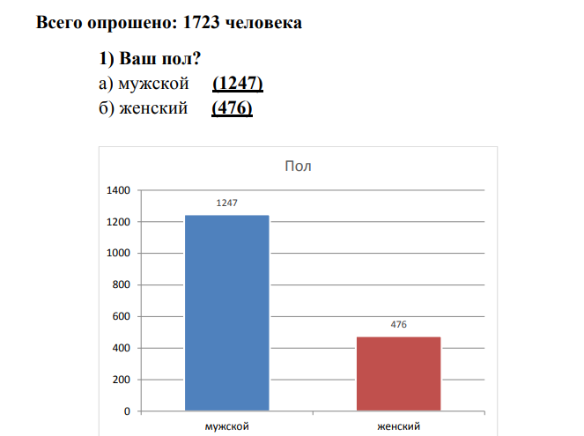

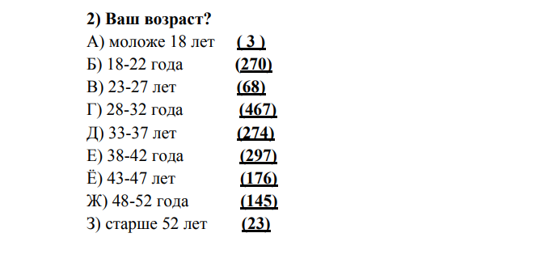

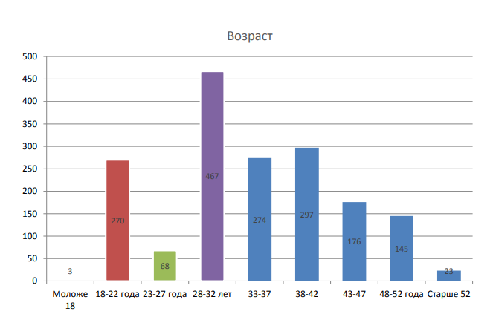

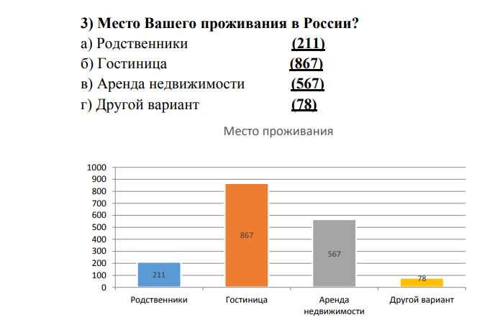 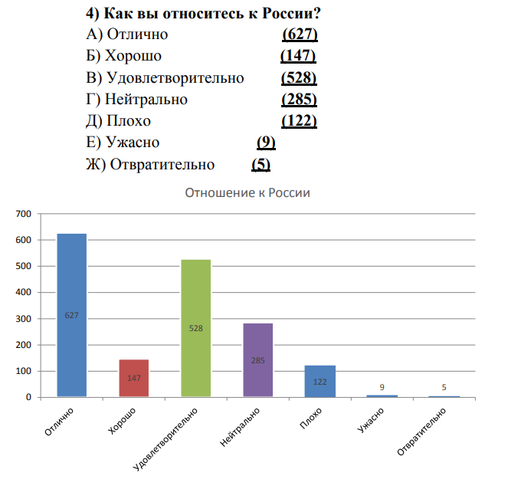

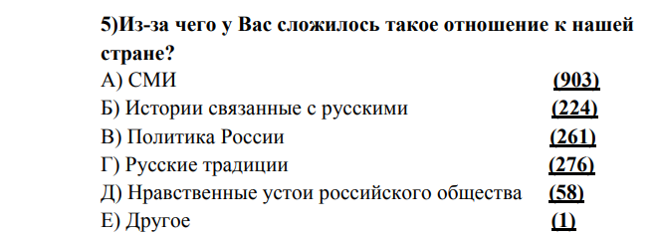

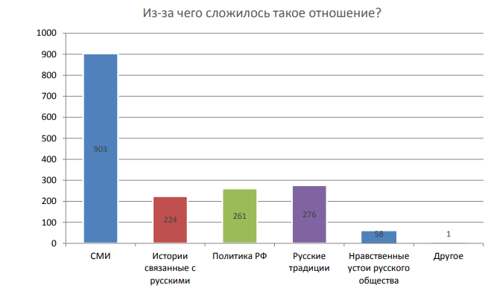 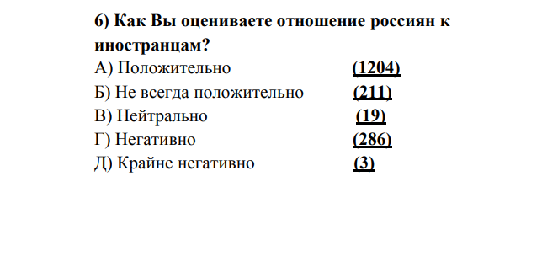 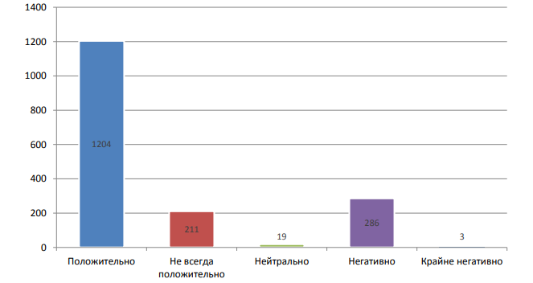

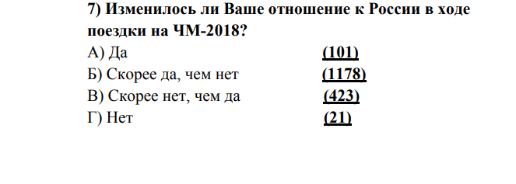 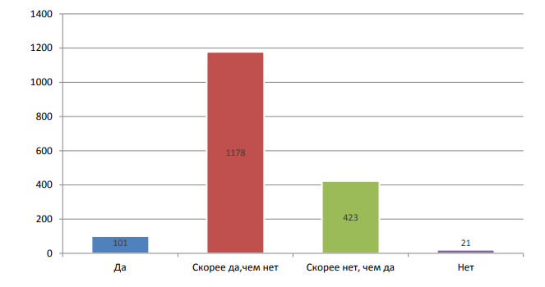 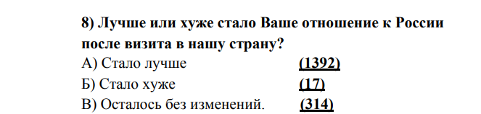 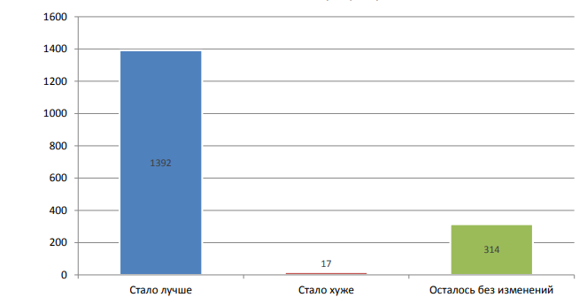

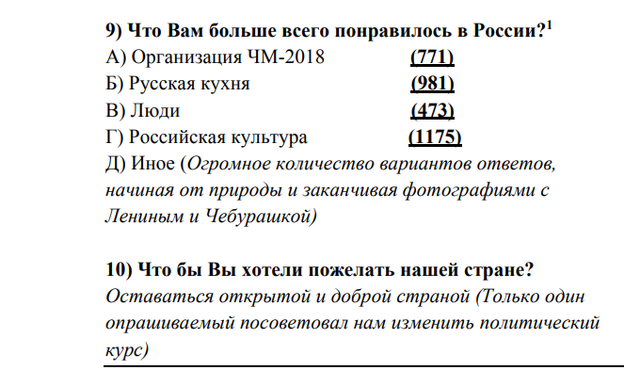 

**Приложение № 2**[130]

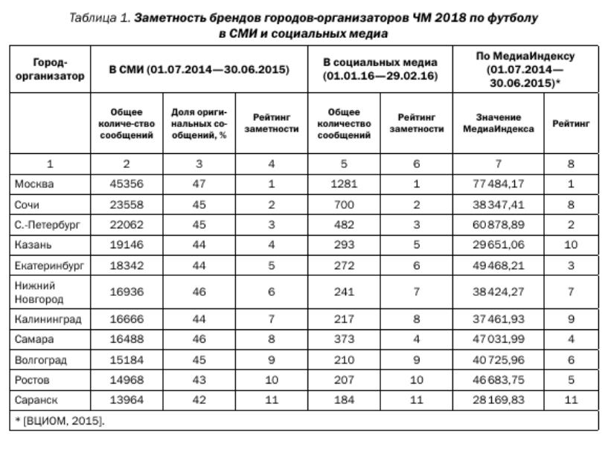

**Приложение № 3[131]**

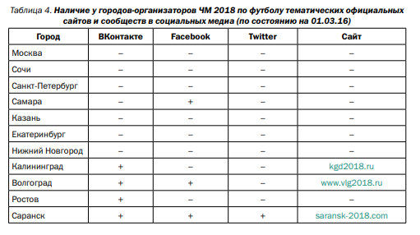

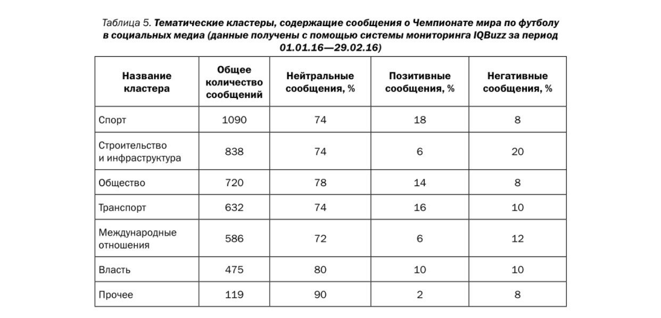

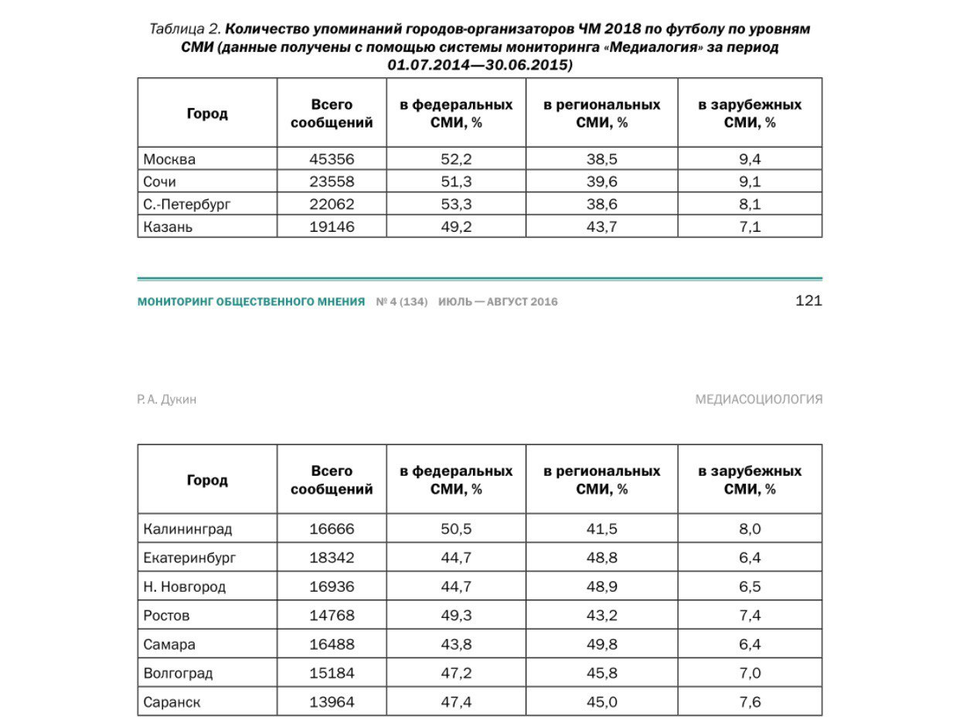[132]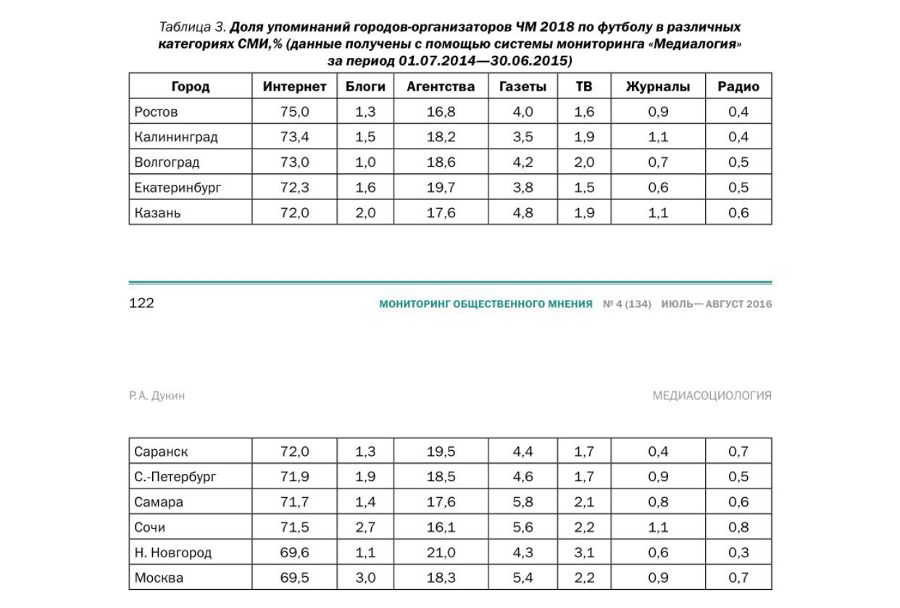

Приложение №4[133]

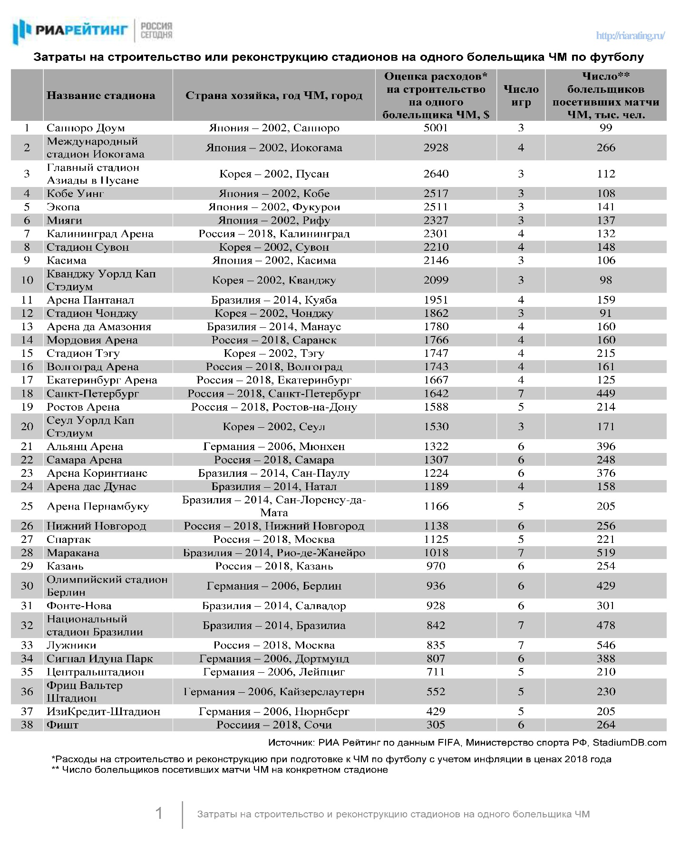

1. Концепция внешней политики Российской Федерации от 30 ноября 2016 г. // Официальный сайт Президент РФ. – URL: http://static.kremlin.ru/media/events/files/ru/ZIR5c3NHwMKfbxUqKvNdqKhkA4vf3aTb.pdf (дата обращения: 12.12.2018)
2. *Анхольт С., Хильдрет Д.* Бренд Америка: мать всех брендов. - М.: ООО

   «Издательство «Добрая книга», 2010 - 231 с.
3. *Бродская Н.П.* Спорт больших достижений как пространство для формирования

   национального имиджа страны // Национальные интересы и имидж России. - М.: ФиС,

   2006 – С. 24-28.
4. *Виноградов П.А., Савин В.А*. Заметки с 17-й Генеральной ассамблеи

   Международного совета по спортивной науке и физическому воспитанию (СИЕПСС) //

   жизнь. 1998 № 4 URL: http://sportlib.info/Press/TPFK/1999N4/p50-51.htm (дата обращения: 10.09.2018)
5. *Зонова Т.В.* Дипломатия: модели, формы, методы. – М., 2014.
6. *Анохин Е.В. И*мидж страны: проблемы формирования и управления// Проблемы современной экономики. СПб.: ООО «Научно-производственная компания “Рост”», 2014, №3 (51). С. 214-218.
7. *Алексеев К. А.* Спортивная составляющая имиджа страны// Имидж государства/региона: современные подходы: новые идеи в теории и практике коммуникации: сб. науч. трудов. СПб.: Роза мира, 2009. С.132-145.
8. *Боголюбова Н. М., Николаева Ю. В.* Спорт в палитре международных отношений: гуманитарный, дипломатический и культурный аспекты. СПб, 2011. 352 с.
9. *Meyno J.* Sport and Politica. – Paris, 1996. 357 p.
10. *Nye J. S.* Soft Power: The Means to Success in World Politics. NY: Public Affairs. 2004. 192 p.
11. Boulding K. E. The Image: Knowledge in Life and Society. University of Michigan Press. 1956. 175 p.
12. Charter for FIFA reform // FIFA.com. – URL: http://www.fifa.com/ (дата обращения: 28.08.2018)
13. Olympic charter: // The International Olympic Committee. – URL: <https://www.olympic.org/> (дата обращения: 19.10.2018)
14. Концепция внешней политики Российской Федерации от 30 ноября 2016 г. // Официальный сайт Президент РФ. – URL: http://static.kremlin.ru/media/events/files/ru/ZIR5c3NHwMKfbxUqKvNdqKhkA4vf3aTb.pdf (дата обращения: 12.12.2018)
15. Федеральный закон № 108-ФЗ от 7 июня 2013 г. «О подготовке и проведении в Российской Федерации чемпионата мира по футболу FIFA 2018 года, Кубка конфедераций FIFA 2017 года и внесении изменений в отдельные законодательные акты Российской Федерации» // Официальный интернет-портал правовой информации. URL: <http://pravo.gov.ru/proxy/ips/?docbody=&nd=102165868&intelsearch=%F4%E7+%B9+108>. (дата обращения: 21.03.2019)
16. Постановление Правительства Российской Федерации от 20 июня 2013 г. № 518 «О Программе подготовки к проведению в 2018 году в Российской Федерации чемпионата мира по футболу» // Официальный интернет-портал правовой информации. URL: http://pravo.gov.ru/proxy/ips/?docbody=&nd=102166368&rdk=&backlink=1. (дата обращения:20.10.2018)
17. Общенациональная стратегия развития футбола в Российской Федерации на период до 2030 года. // Стратегии и программы. Основополагающие документы. Официальный сайт РФС. URL: http://www.rfs.ru/res/docs/rfs_strategy_2016_v3.4.pdf. (дата обращения: 11.02.2019)
18. Комментарий Президента РФ В.В. Путина о подготовке к проведению в России чемпионата мира по футболу 2018 года. // Президент России. 2012. 29 сентября. URL: http://kremlin.ru/events/president/news/16551. (дата обращения: 11.03.2019)
19. Брифинг официального представителя МИД России М.В.Захаровой, Москва, 29 марта 2018 года // Министерство иностранных дел Российской Федерации. – 29.03.18. – URL: http://www.mid.ru/web/guest/foreign_policy/news/-/asset_publisher/cKNonkJE02Bw/content/id/3145417 (дата обращения: 17.11.2018)
20. *Keohane R. O.* After Hegemony: Cooperation and Discord in the World Political Economy. Priceton University Press. 1984. 312 p.
21. *Keohane R. O.,* *Nye J. S.* Transnational Relations and World Politics. Harvard University Press. 1972. 428 p.
22. *Nye J. S.* Bound to Lead: The Changing Nature of American Power. Basic Books, 1991. 307 p.
23. *Nye J. S.* Get Smart: combining hard and soft power. Foreign Affairs, Vol. 88, No.4, July/August 2009, p.160-163
24. *Литова Д*. Ресурсы и сфера распространения мягкой силы России за рубежом. // Деловые новости. URL: http://delonovosti.ru/analitika/3572-resursy-i-sfera-rasprostraneniya-myagkoy-sily-rossii-za-rubezhom.html (дата обращения 24.04.2019)
25. *Alegi P*.  “A nation to be reckoned with”: The politics of World Cup stadium construction in Cape Town and Durban, South Africa. African Studies 67(3). 2008. 397–422 pp.
26. *Фененко А.* Реальность и мифы «мягкой силы»URL: https://russiancouncil.ru/analytics-and-comments/analytics/realnost-i-mify-myagkoy-sily/ (дата обращения: 24.04.2019)
27. *Алексеева Т.А*. Современные политические теории.М.: «Российская политиче­ская энциклопедия» (РОССПЭН), 2000. 479 с.
28. *Ndlovu S.* FIFA and the South Africa question: The 1976/1977 football unity talks and their impact on the development of professional football in South Africa. International Area Studies Review 16(3). 2013
29. *Nye J. S.* Soft Power. The Means of Success in World Politics. New York: Public Affairs.2004.
30. *Carrard F.* Sport and politics on the international scene, Rivista di studi politici ed internazionali, Vol. 78 n.1 2011, p.25-32
31. *Castro A. S.* ‘South Africa’s Engagement in Sports Diplomacy: The Successful Hosting of the 2010 FIFA World Cup’ // The Hague Journal of Diplomacy, vol. 8, no. 3, 2013. pp. 197-210.
32. *Meyno J.* Sport and Politica. Paris, 1996. P. 134-137.
33. *Carrard F.* Sport and politics on the international scene, Rivista di studi politici ed internazionali, Vol. 78 n.1 2011, p.25-32
34. *Black D.* Sport and Diplomacy. The Oxford Handbook of Modern Diplomacy, Oxford University Press, Oxford. 2013. P. 535- 547.
35. *Castro A. S.*South Africa’s Engagement in Sports Diplomacy: The Successful Hosting of the 2010 FIFA World Cup // The Hague Journal of Diplomacy, vol. 8, no. 3, 2013. pp. 197-210.
36. *Murray S.* Moving beyond the ping-pong table: sports diplomacy in the modern diplomatic environment. // Public Diplomacy Magazine, Winter 2013, pp.11-16.
37. *Murray S.* The Two Halves of Sports Diplomacy. // Diplomacy & Statecraft, vol. 23, no. 3, pp. 576- 592.
38. Олимпийская Хартия // Международный культурный обмен в документах и материалах: хрестоматия / авт.-сост. Н.М. Боголюбова, Ю.В. Николаева. СПб.: Издательство Санкт-Петербургского университета, 2004. 388 с.
39. *Murray S. Pigman G. A*. Mapping the relationship between international sport and diplomacy. // Sport in Society, vol. 17, no. 9, 2014. pp. 1098-1118.
40. *Hiller H.H*. Mega-events, urban booster is mand growth strategies: an analysis of the objectives and legitimations of the Cape Town 2004 Olympic bid // International journal of urban and regional research, Vol.24.2, June 2000. p.439- 458.
41. Lenskyj H.J., Inside the Olympic industry: power, politics and activism, State of New York University Press, Albany, 2000
42. *Nye J.S.* Soft Power. The Means of Success in World Politics. New York: Public Affairs. 2004.
43. *Smith T.* New Bottles for New Wine: A Pericentric Framework for the Study of the Cold War // Diplomatic History. 24. №4. 2000. P. 567-591.
44. *Chan J.* More Than Just A Game: The Soft Power Politics of Sports and the 2018 Olympic Games // The McGill International Review. May 25. 2017. URL: https://mironline.ca/just-game-soft-power-politics-sports-2018-olympic-games
45. Sergunin А., Karabeshkin L. Understanding Russia’s Soft Power Strategy // Politics, vol. 35, no. 3-4, 2015. pp. 347-363.
46. Reeve S. One Day in September: The Full Story of the 1972 Munich Olympics Massacre and the Israeli Revenge Operation «Wrath of God». New York City: Arcade Publishing, 2000. p.160
47. Jackson S.J. The contested terrain of sport diplomacy in a globalizing world. International Area Studies Review 16(3).2013.
48. *Jung G* Sport as a catalyst for cooperation: Why sport dialogue between the two Koreas succeeds in some cases but not in others // International Area Studies Review 16(3).2013
49. *Мартыненко С.Е*. Диалектическая взаимосвязь спорта и политики и ее проявление в средствах массовой коммуникации. // Вестник МГОУ. Серия: История и политические науки. 2014/5. С. 179- 186.
50. Олимпийские волнения // Коммерсантъ. №32, 16.08.2004. С. 63 URL: https://www.kommersant.ru/doc/497808 (дата обращения 25.04.2019)
51. *Быкова В. В*. Спортивная дипломатия как часть «мягкой силы»: имплементация в рамках внешней политики Российской Федерации // Современные научные исследования и инновации. 2015. № 2. Ч. 4 URL: http://web.snauka.ru/issues/2015/02/46693 (дата обращения 25.04.2019)
52. *Jones N.*Document Friday: The Football War // The National Security Archive. 25.06.2010 URL: https://unredacted.com/2010/06/25/document-friday-the-football-war/ (дата обращения 01.05.2019)
53. *Guthrie-Shimizu S.* Transpacific Field of Dreams: How baseball linked the United States and Japan in peace and war. 2012.
54. *Ndlovu S.* FIFA and the South Africa question: The 1976/1977 football unity talks and their impact on the development of professional football in South Africa. International Area Studies Review 16(3).2013
55. Монреаль-1976. URL: http://www.olympichistory.info/s1976.html (дата обращения: 02.05.2019)
56. Corruption in football. At last, a challenge to the impunity of FIFA // The Economist. 30.05.2015 URL: https://www.economist.com/leaders/2015/05/28/at-last-a-challenge-to-the-impunity-of-fifa (дата обращения: 14.03.2019)
57. *Зонова Т. В.* О спорте и дипломатии: к Чемпионату мира по футболу 2018. // РСМД. 14.06.2018 URL: https://russiancouncil.ru/analytics-and-comments/analytics/o-sporte-i-diplomatii-k-chempionatu-mira-po-futbolu-2018/?sphrase_id=22061595 (дата обращения: 15.12.2019)
58. Там же.
59. *Rhamey J. P., Early B. R.* Going for the gold: Status-seeking behavior and Olympic performance // International Area Studies Review 16(3). 2013.
60. *Воинов Д.Е.* «Мягкая сила» Игр «Сочи-2014» и зарубежные медиа: анализ политико-информационного фона российской Олимпиады // Вестник Московского университета. Сер. 25: Международные отношения и мировая политика. 2015. №2. С. 155-181.
61. *Boulding K.* The Image. Ann Arbor, MI: University of Michigan Press, 1956. - P. 26
62. *Cottam M.L., Cottam R.W.* Nationalism and Politics: The Political Behavior of Nation States. Boulder, L., 2001. - P. 45.
63. *Miller R.* True Jacqui Globalisation and Identity // Globalisation and Identity — South Melbourne: Oxford University Press, 2006. — P. 74.
64. *Анхольт С., Хильдрет Д.* Бренд Америка: мать всех брендов. М.: Добрая книга, 2010. - С. 21.
65. Anholt-GfK Roper Nation Brands Index 2013 // GfK se – Nuremberg, 2013.
66. Anholt-GfK Roper City Brands Index 2013 // GfK se – Nuremberg, 2013.
67. *Гравер А.А.* Образ, имидж и бренд страны: понятия и направления исследования // Вестник гос. ун-та. № 3 (19). 2012. – C. 29
68. *Шестопал Е.Б*. Образы государств, наций и лидеров. М.: Аспект Пресс, 2008. - С. 13.
69. Концепция внешней политики Российской Федерации от 30 ноября 2016 г. // Официальный сайт Президент РФ. – URL: http://static.kremlin.ru/media/events/files/ru/ZIR5c3NHwMKfbxUqKvNdqKhkA4vf3aTb.pdf (дата обращения: 12.12.2018)
70. Чемпионат мира по футболу 2018 года пройдёт в России. Речь Президента РФ В.В. Путина на церемонии открытия **предварительной жеребьевки ЧМ 2018 по футболу в Санкт-Петербурге** / Президент России. 2010. 2 декабря. URL: http://kremlin.ru/events/president/news/9677 (дата обращения: 15.04.2019)
71. Федеральный закон № 108-ФЗ от 7 июня 2013 г. «О подготовке и проведении в Российской Федерации чемпионата мира по футболу FIFA 2018 года, Кубка конфедераций FIFA 2017 года и внесении изменений в отдельные законодательные акты Российской Федерации» // Официальный интернет-портал правовой информации. URL: http://pravo.gov.ru/proxy/ips/?docbody=&nd=102165868&intelsearch=%F4%E7+%B9+108. (дата обращения: 21.03.2019)
72. Миллиарды на мундиаль: стоимость ЧМ 2018 подсчитали эксперты. URL: https://www.mk.ru/economics/2018/06/05/milliardy-na-mundial-stoimost-chm-2018-podschitali-eksperty.html (дата обращения: 23.09.2018)
73. ВЦИОМ: спустя год россияне положительно оценивают Олимпиаду в Сочи URL: https://tass.ru/sport/1746067 (дата обращения 20.11.2019)
74. Наш ЧМ-2018. Каким мы запомнили турнир в России. URL: https://rfs.ru/news/208921(дата обращения: 20.02.2019)
75. https://ru.fifa.com/worldcup/
76. Итоговый отчет Оргкомитета о ЧМ-2018 в России об Исследовании влияния Чемпионата мира по футболу FIFA 2018 в России на экономическую, социальную и экологическую сферы. URL: https://rfs.ru/news/208313 (дата обращения: 21.04.2019)
77. Титов С. Миллиардеры на футболе. Инвесторы и подрядчики чемпионата мира из списка Forbes. // Forbes от 11.06.2018. URL: https://www.forbes.ru/milliardery-photogallery/362903-milliardery-na-futbole-14-investorov-i-podryadchikov-chempionata (дата обращения: 15.09.2018)
78. *Tanas O. Meyer H.* Putin’s $11 Billion World Cup May Bring Russia Little Cheer // Bloomberg, 14.08.2018 URL: https://www.bloomberg.com/news/articles/2018-06-14/putin-s-11-billion-world-cup-may-give-russia-little-to-cheer (дата обращения: 30.12.2019)
79. Как стадион в Санкт-Петербурге стал одной из самых дорогих футбольных арен мира. URL: https://www.vedomosti.ru/realty/articles/2016/09/19/657498-stadion-zenit
80. ВЦИОМ. Чемпионат мира по футболу-2018: три года до старта // Пресс-выпуск. 2015, 23 июля. No 2887. URL: http://wciom.ru/index.php?id=236&uid=115328 (дата обращения: 15.03.19)
81. РИА Рейтинг: сколько стоили российские стадионы относительно аналогов. URL: http://www.riarating.ru/countries/20180713/630100379.html (дата обращения: 05.05.2019)
82. Злобин А. ФИФА заработает на чемпионате мира в России рекордные 6,1 млрд. долл. // Forbes URL: https://www.forbes.ru/biznes/362985-fifa-zarabotaet-na-chempionate-mira-v-rossii-rekordnye-61-mlrd (дата обращения: 03.01.2019)
83. The 2018 FIFA World Cup in Numbers. URL: https://resources.fifa.com/image/upload/the-2018-fifa-world-cuptm-in-numbers.pdf?cloudid=veij99mubas9idvf47rl (дата обращения: 30.04.2019)
84. Trump official: football fans should ‘think twice’ about Russia World Cup // The Guardian 08.04.2018. URL: https://www.theguardian.com/world/2018/apr/08/trump-official-football-fans-russia-world-cup?CMP=twt_gu (дата обращения: 13.05.2019)
85. ФСБ назвала страны с наибольшим числом владельцев FAN-ID // РБК. 05.08.2019. URL: https://www.rbc.ru/society/05/08/2018/5b669c059a7947137d5c4180 (дата обращения: 15.11.2018)
86. Moody’s назвал выгоду для России от ЧМ-2018. URL: https://rg.ru/2018/05/31/moodys-nazval-vygodu-dlia-rossii-ot-chm-2018.html (дата обращения:30.11.2018)
87. Бесплатные поезда РЖД перевезли около 319 тыс. болельщиков во время ЧМ-2018, Агентство Городских Новостей Москва, 18 July 2018, https://www.mskagency.ru/materials/2800430
88. ЦБ оценил вклад чемпионата мира в годовой темп прироста ВВП России во II квартале. // Тасс 29.06.2018. URL: https://tass.ru/ekonomika/5335770 (дата обращения:30.11.2018)
89. Экономисты оценили шансы России окупить ЧМ ‑2018. URL: https://finovosti.ru/news/politika/ekonomisty-otsenili-shansy-rossii-okupit-chm-2018 (дата обращения: 15.05.2019)
90. Об усиленных мерах безопасности на ЧМ-2018 по футболу в России. URL: https://topwar.ru/107823-ob-usilennyh-merah-bezopasnosti-pro-provedenii-kubka-konfederaciy-2017-i-chm-2018-po-futbolu-v-rossii.html (дата обращения: 23.02.2019)
91. Туристическая полиция появится в городах проведения ЧМ-2018. // Известия. 02.04.2018 URL: https://iz.ru/727355/2018-04-02/turisticheskaia-politciia-poiavitsia-v-gorodakh-provedeniia-chm-2018 (дата обращения:17.08.2018)
92. УЕФА похвалил РФС за укрощение строптивых болельщиков на Евро-2016. URL: https://riafan.ru/532898-uefa-pohvalil-rfs-za-ukroshchenie-stroptivyh-bolelshchikov-na-evro-2016 (дата обращения: 15.03.2019)
93. Российские власти не пустили на чемпионат по футболу 3000 иностранцев // Ведомости 18.07.2018 URL: https://www.vedomosti.ru/politics/news/2018/07/18/775861-chempionat-mira (дата обращения: 20.09.2019).
94. https://iz.ru/768476/2018-07-19/sport-all-zaiavila-ob-otsutstvii-proiavlenii-rasizma-na-chm-2018
95. Yaya Toure: Black players may boycott 2018 Russia World Cup URL: http://www.bbc.com/sport/football/24660581 (дата обращения: 03.04.2019)
96. Семерых аргентинцев накажут за драку с хорватским болельщиком в Нижнем Новгороде.// Комсомольская Правда. 23.06.2018 URL: https://www.nnov.kp.ru/daily/26846.7/3887503/ (дата обращения: 23.03.2019)
97. Путин продлил безвизовый въезд в Россию для иностранных болельщиков. // Ведомости. 15.07.2018. URL: <https://www.vedomosti.ru/politics/articles/2018/07/15/775525-fan-id> (дата обращения: 30.09.2018)
98. *Василенко И.А.* Имидж России: концепция национального брендинга. // Проблемный Анализ и Государственно-Управленческое Проектирование. Выпуск № 4 (24) том 5 – 2012. - С. 66-78.
99. *Дукин Р. А.* Чемпионат мира по футболу 2018: информационная подготовка городов-организаторов в медиапространстве С. 124 URL: https://elibrary.ru/download/elibrary_28769644_26720864.pdf (дата обращения: 30.01.2019)
100. The Washington Post Future World Cups URL: http://voices.washingtonpost.com/soccerinsider/2009/01/future_world_cups.html (дата обращения: 22.04.2019).
101. Sport England miss out to Russia in 2018 World Cup vote URL: http://news.bbc.co.uk/sport2/hi/football/9250585.stm. (дата обращения: 15.03.2019)
102.
103. Спорт Экспресс Вячеслав Колосков: «Сначала была коррупция, теперь расизм. Завтра еще что-то придумают» URL: http://www.sport-express.ru/football/world/chempionatmira-2018/news/854266/ (дата обращения: 30.04.2019)
104. Daily Mail Gay fans' guide to avoiding Russian bigots at the 2018 World Cup. URL:

     http://www.dailymail.co.uk/sport/football/article-5126275/Gay-fans-guide-avoid-Russian-bigots-2018-

     World-Cup.html. (дата обращения: 30.04.2019)
105. RT Russian В FARE отметили позитивные изменения в борьбе с дискриминацией в футболе. <https://russian.rt.com/sport/news/447142-borba-s-rasizmom-futbol> (дата обращения: 13.03.2019)
106. Deutsche Welle EU says boycott of Russia’s 2018 World Cup “possible.

     : <http://www.dw.com/en/eu-says-boycott-of-russias-2018-world-cup-possible/a-17897615>. (дата обращения: 17.05.2019)
107. Daily Mail Dick Pound calls for independent external investigator after it emerges FIFA drugs adviser was paid by Russia. [Электронный ресурс]. Режим доступа: http://www.dailymail.co.uk/sport/sportsnews/article4678326/FIFA-drugs-adviser-paid-Russia.html.
108. BBC News The secret world of Russia football hooligans. [Электронный ресурс]. Режим доступа:

     http://www.bbc.com/news/av/world-europe-38986206/the-secret-world-of-russia-football-hooligans.
109. Джанни Инфантино назвал Чемпионат мира по футболу FIFA 2018 в России лучшим в истории. URL: https://www.1tv.ru/news/2018-07-13/348674 dzhanni_infantino_nazval_chempionat_mira_po_futbolu_fifa_2018_v_rossii_luchshim_v_istorii (дата обращения: 20.09.2018)
110. Гари Нэвилл о турнире в России. URL: https://twitter.com/GNev2/status/1013874273881030662 (дата обращения: 17.03.2019)
111. Иностранные болельщики и футболисты по-хорошему шокированы увиденным в России. URL: https://inforos.ru/?module=news&action=view&id=69694 (дата обращения: 20.03.2019)
112. «Эмоции захлестывают». Гости Москвы — о своих впечатлениях от ЧМ-2018. // Аргументы и факты. URL:

     http://www.aif.ru/football2018/around/emocii_zahlestyvayut_gosti_moskvy_o_svoih_vpechatleniyah_ot_chm_-2018 (дата обращения: 20.03.2019)
113. «Левада-центр» зафиксировал резкое улучшение отношения россиян к Западу» URL:

     <https://www.kommersant.ru/doc/3702629> (дата обращения: 11.03.2019)
114. Holland S. Mason J. Trump national security team says Russia behind effort to meddle in U.S. elections. // Reuters URL: <https://www.reuters.com/article/us-usa-election-security/trump-national-security-team-says-russia-behind-effort-to-meddle-in> (дата обращения: 17.03.2019)
115. Америка не отпустит Россию: новые санкции на подходе. URL: <https://www.gazeta.ru/business/2018/07/27/11874205.shtml> (дата обращения: 14.03.2019)
116. *Murray S. Pigman G.A*. Mapping the relationship between international sport and diplomacy’, Sport in Society, vol. 17, no. 9. 2014. pp. 1098-1118.
117. *Murray S.* The Two Halves of Sports Diplomacy. // Diplomacy & Statecraft, vol. 23, no. 3, pp. 576-592.
118. *Murray S.* Moving beyond the ping-pong table: sports diplomacy in the modern diplomatic environment. // Public Diplomacy Magazine, Winter 2013, pp. 11-16.
119. Председатель КНР Си Цзиньпинь высоко оценил организацию Чемпионата мира FIFA 2018 в России. URL: <https://www.1tv.ru/news/2018-07-04/348152-predsedatel_knr_si_tszinpin_vysoko_otsenil_organizatsiyu_chempionata_mira_po_futbolu_fifa_2018_v_rossii?start=auto> (дата обращения: 16.04.2019)
120. Walker C. Ludwig J. The Meaning of Sharp Power: How Authoritarian States Project Influence. // Foreign Affairs URL: <https://www.foreignaffairs.com/articles/china/2017-11-16/meaning-sharp-power> (дата обращения: 12.02.2019)
121. *Black D. Peacock B.* Sport and Diplomacy. Oxford University Press, Oxford, pp. 535- 547.
122. Kolesnikov А. For Putin, Sport Is a State Affair. // Moscow Times, 21.06.2018 URL: <https://carnegie.ru/2018/06/21/for-putin-sport-is-state-affair-pub-76671> (дата обращения: 17.09.2018)
123. Putin V. Speech at a meeting with Russian ambassadors and permanent representatives in international organizations. URL: <http://en.kremlin.ru/events/president/news/15902> (дата обращения: 13.03.2019)
124. Putin V. Speech at the 68th FIFA Congress URL: <http://en.kremlin.ru/events/president/news/57738> (дата обращения: 13.03.2019)
125. Putin V. Speech at 2018 FIFA World Cup opening ceremony. URL: <http://en.kremlin.ru/events/president/news/57787> (дата обращения:13.03.2019)
126. EU restrictive measures in response to the crisis in Ukraine, URL: http://www.consilium.europa.eu/en/policies/sanctions/ukraine-crisis/ (дата обращения: 30.04.2019)
127. Nye, J S 2004, Soft Power: The Means to Success in World Politics, PublicAffairs, New York.
128. Russia: Repression, Discrimination Ahead of World Cup URL: https://www.hrw.org/news/2018/05/15/russia-repression-discrimination-ahead-world-cup (дата обращения:20.03.2019)
129. Федеральный закон от 7 июня 2013 г. №108-ФЗ «О подготовке и проведении в Российской Федерации чемпионата мира по футболу FIFA 2018 года, Кубка конфедераций FIFA 2017 года и внесении изменений в отдельные законодательные акты Российской Федерации».
130. ВЦИОМ. URL: [https://wciom.ru/fileadmin/file/monitoring/2016/134/2..](https://vk.com/away.php?utf=1&to=https%3A%2F%2Fwciom.ru%2Ffileadmin%2Ffile%2Fmonitoring%2F2016%2F134%2F2016_134_08_Dukin.pdf)
131. ВЦИОМ. URL: [https://wciom.ru/fileadmin/file/monitoring/2016/134/2..](https://vk.com/away.php?utf=1&to=https%3A%2F%2Fwciom.ru%2Ffileadmin%2Ffile%2Fmonitoring%2F2016%2F134%2F2016_134_08_Dukin.pdf) (дата обращения: 17.03.2019)
132. Там же.
133. РИА Рейтинг. URL: <http://vid1.rian.ru/ig/ratings/StadiumWC.pdf> (дата обращения: 17.01.2019)